**BỘ GIÁO DỤC VÀ ĐÀO TẠO**

**TRƯỜNG ĐẠI HỌC .....**

**KHOA ....**



**ĐỒ ÁN TỐT NGHIỆP**

**ĐỀ TÀI: NGHIÊN CỨU, CHẾ TẠO THIẾT BỊ PHÂN LOẠI SẢN PHẨM THEO MÀU SẮC, VẬT LIỆU.**

**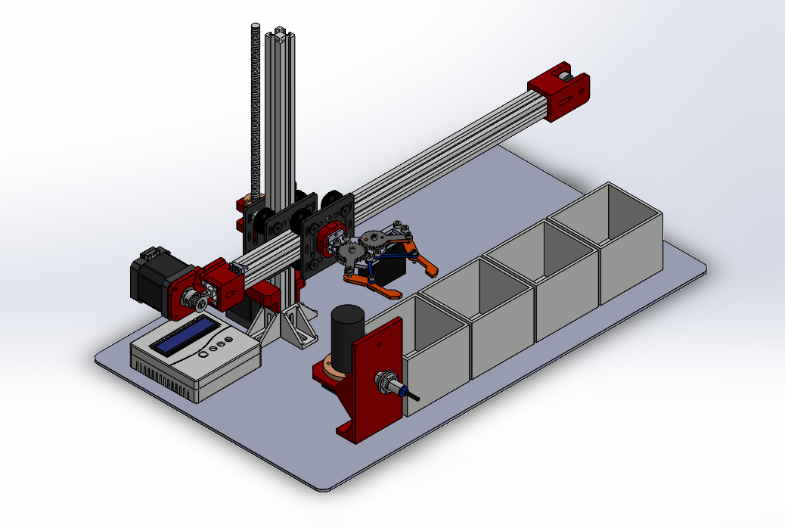**

**SINH VIÊN THỰC HIỆN: .......- 191....**

**.......- 19....**

**......- 191....**

**LỚP: ...... KHÓA: ....**

**GIÁO VIÊN HƯỚNG DẪN: .......**

**Hà Nội – 2024**

**BỘ GIÁO DỤC VÀ ĐÀO TẠO CỘNG HÒA XÃ HỘI CHỦ NGHĨA VIỆT NAM**

**Trường Đại học ....... Độc lập-Tự do-Hạnh phúc**

**NHIỆM VỤ ĐỒ ÁN TỐT NGHIỆP**

**Sinh viên thực hiện: - .....**

**- ....**

**- ....**

**- Cơ điện tử 1 K60**

**Khoa: ..... Bộ môn: .....**

**Nội dung đề tài:**

**Nội dung của thuyết minh, yêu cầu thiết kế, tính toán của đồ án tốt nghiệp**

* Chương I: Tổng quan về đề tài
* Chương II: Phương án kỹ thuật
* Chương III: Thiết kế và thi công hệ thống
* Chương IV: Kết luận

**Các bản vẽ**

**Cán bộ hướng dẫn:**

**Ngày giao nhiệm vụ: ……../……../20…**

**Ngày bắt đầu thực hiện: ……../……../20…**

Ngày………tháng……năm 2024

**Trưởng khoa** **Trưởng bộ môn** **Giáo viên hướng dẫn**

**BỘ GIÁO DỤC VÀ ĐÀO TẠO**

**TRƯỜNG ĐẠI HỌC ......**

**KHOA ......**

**NHẬN XÉT CỦA GIẢNG VIÊN HƯỚNG DẪN**

Họ và tên sinh viên: - .....

- ....

- ....

- Cơ điện tử 1 K60

Người nhận xét: .....

**NỘI DUNG NHẬN XÉT**

Hà Nội, ngày……tháng……năm 2024

Người nhận xét

(Ký, ghi rõ họ tên)

**BỘ GIÁO DỤC VÀ ĐÀO TẠO**

**TRƯỜNG ĐẠI HỌC .....**

**KHOA ......**

**NHẬN XÉT CỦA NGƯỜI PHẢN BIỆN**

Họ và tên sinh viên: - ......

- .....

- .....

- Cơ điện tử 1 K60

Giảng viên hướng dẫn:

Người nhận xét: ………………………………………

Đơn vị công tác: ………………………………………

**NỘI DUNG NHẬN XÉT**

**1: Nội dung thiết kế tốt nghiệp**

**2: Nhận xét của người phản biện**

Hà Nội, ngày……tháng……năm 2024

Người nhận xét

(Ký, ghi rõ họ tên)

**Lời nói đầu**

Tên đề tài: “Nghiên cứu, thiết kế, chế tạo bộ cảnh báo điện áp cao”

Hiện nay, có rất nhiều các trạm biến áp được đặt ở khắp các nơi, đặt biệt ở gần các khu dân cư để hạ áp cao hàng nghìn kV về 220V để cung cấp cho mạng điện dân dụng. Do điện áp cao có khả năng phóng hồ quang điện, nên khi người (hoặc vật) có nối với đất đến gần nguồn điện áp cao thế hơn khoảng cách an toàn cho phép sẽ có thể bị chấn thương hay thậm chí tử vong. Thế nhưng, những trạm biến áp đó đa phần lại không được trang bị các thiết bị cảnh báo để bảo vệ cũng như đảm bảo an toàn cho người dân.

Vậy nên, trong đồ án này, chúng em sẽ đi nghiên cứu, thiết kế, chế tạo bộ cảnh báo đặt ở các trạm biến áp có sử dụng ba phần cơ bản sau:

* Cảm biến siêu âm đo khoảng cách
* Còi rú cảnh báo vùng nguy hiểm
* Tấm pin năng lượng mặt trời

Chúng em hy vọng rằng đồ án này không chỉ đem lại kiến thức sâu sắc về cấp phôi tự động trong ngành cơ khí mà còn là nguồn cảm hứng và đề xuất cho các nhà nghiên cứu và doanh nghiệp để áp dụng và phát triển trong thực tế.

Em xin chân thành gửi lời cảm ơn đến quý thầy cô trường Đại Học Giao Thông Vận Tải nói chung và các thầy cô bộ môn Cơ Điện Tử nói riêng đã tạo điều kiện thuận lợi để chúng em hoàn thành tốt đồ án tốt nghiêp. Em xin chân thành cảm ơn TS. Phạm Xuân Hiển hướng dẫn chúng em một các tận tình trong suốt thời gian làm đồ án tốt nghiệp.

Chúng e xin chân thành cảm ơn.

Hà Nội, ngày……tháng……năm 20…

Sinh viên thực hiện

Mục lục

[Mục lục 7](#_Toc175843164)

[DANH MỤC HÌNH VẼ 9](#_Toc175843165)

[DANH MỤC BẢNG 10](#_Toc175843166)

[CHƯƠNG I: TỔNG QUAN ĐỀ TÀI 12](#_Toc175843167)

[1.1. Mô hình sản xuất thông minh 12](#_Toc175843168)

[1.2. Lí do chọn đề tài 14](#_Toc175843169)

[1.3 Lịch sử phát triển công nghệ của hệ thống phân loại sản phẩm. 16](#_Toc175843170)

[1.5 Mục tiêu của đề tài 20](#_Toc175843171)

[1.6 Kết luận chương 20](#_Toc175843172)

[CHƯƠNG II: PHƯƠNG ÁN THIẾT KẾ, TÍNH TOÁN CÁC BỘ TRUYỀN ĐỘNG 22](#_Toc175843173)

[2.1 Yêu cầu của hệ thống 22](#_Toc175843174)

[2.2 Lựa chọn phương án hệ thống cơ khí 22](#_Toc175843175)

[2.2.1 Phương án 1 – Phân loại sản phẩm sử dụng băng tải và cần gạt 22](#_Toc175843176)

[2.2.1.1 Sơ đồ nguyên lí 22](#_Toc175843177)

[2.2.1.2 Nguyên lí hoạt động 23](#_Toc175843178)

[2.2.1.3 Ưu điểm và nhược điểm 23](#_Toc175843179)

[2.2.2 Phương án 2 – Phân loại sản phẩm sử dụng tay gắp robot 23](#_Toc175843180)

[2.2.2.1 Sơ đồ nguyên lí 23](#_Toc175843181)

[2.2.2.2 Nguyên lí hoạt động 24](#_Toc175843182)

[2.2.2.3 Ưu điểm và nhược điểm 24](#_Toc175843183)

[2.2.3 Phương án 3 – Sử dụng tay gắp hai trục 24](#_Toc175843184)

[2.2.3.1 Sơ đồ nguyên lí 24](#_Toc175843185)

[2.2.3.2 Nguyên lí hoạt động 25](#_Toc175843186)

[2.2.3.3 Ưu điểm và nhược điểm 25](#_Toc175843187)

[2.2.4 Lựa chọn phương án thiết kế 25](#_Toc175843188)

[2.2.5 Tính toán lựa chọn động cơ cho trục z và trục x 26](#_Toc175843189)

[2.2.5.1 Lựa chọn động cơ trục X 27](#_Toc175843190)

[2.2.5.2 Lựa chọn động cơ cho trục Z 34](#_Toc175843191)

[2.2.6. Tính toán chọn tay gắp cho hệ thống 36](#_Toc175843192)

[2.2.6.1 Tính toán khối lượng của vật gắp 36](#_Toc175843193)

[2.3 Phương án hệ thống điều khiển 39](#_Toc175843194)

[CHƯƠNG III: MÔ HÌNH CƠ KHÍ, BỘ ĐIỀU KHIỂN VÀ GIẢI THUẬT 44](#_Toc175843195)

[3.1 Lựa chọn môi trường làm việc và thiết kế bản vẽ 3D 44](#_Toc175843196)

[3.1.1 Môi trường làm việc 44](#_Toc175843197)

[3.1.2 Bản vẽ 3D 45](#_Toc175843198)

[3.2 Xây dựng mô hình kết cấu cơ khí 46](#_Toc175843199)

[3.2.1 Thiết kế bộ khung 47](#_Toc175843200)

[3.2.2 Qua trình lắp 50](#_Toc175843201)

[3.3 Xây dựng mạch điều khiển 50](#_Toc175843202)

[3.3.1 Vi điều khiển ESP32 50](#_Toc175843203)

[3.3.3 Module chuyển đổi giao tiếp I2C cho màn LCD 1602 56](#_Toc175843204)

[3.3.4 A4988 Step Driver 58](#_Toc175843205)

[3.3.6 Nguồn Adapter 12V-5A 61](#_Toc175843206)

[3.3.7 Sơ đồ mạch thiết kế Altium 62](#_Toc175843207)

[3.3.8- Code điều khiển 65](#_Toc175843208)

[CHƯƠNG IV: KẾT QUẢ THỰC HIỆN VÀ HƯỚNG PHÁT TRIỂN 67](#_Toc175843209)

[4.1 Kết quả đạt được 67](#_Toc175843210)

[4.2 Hướng phát triển 67](#_Toc175843211)

[KẾT LUẬN 68](#_Toc175843212)

[TÀI LIỆU THAM KHẢO 69](#_Toc175843213)

DANH MỤC HÌNH VẼ

[Hình 1.1- Mô hình quy trình sản xuất thông minh 14](#_Toc177594939)

[Hình 1.2 Cơ giới hóa dây truyền sản xuất 18](#_Toc177594940)

[Hình 1.3 Sử dụng các cảm biến trong phân loại sản phẩm 18](#_Toc177594941)

[Hình 1.4 Ứng dụng xử lí ảnh thông minh vào phân loại sản phẩm 19](#_Toc177594942)

[Hình 1.5 Học máy và AI trong phân loại sản phẩm 20](#_Toc177594943)

[Hình 2.1 Sơ đồ nguyên lí phương án sử dụng băng tải 23](#_Toc177594944)

[Hình 2.2 Sơ đồ nguyên lí phương án sử dụng tay gắp robot 24](#_Toc177594945)

[Hình 2.3 Sơ đồ nguyên lí sử dụng tay gắp 2 trục 26](#_Toc177594946)

[Hình 2.4 Sơ đồ động phương án 3 27](#_Toc177594947)

[Hình 2.5 Nhôm định hình và kích thước 27](#_Toc177594948)

[Hình 2.6 Bộ trượt Vslot cho thanh nhôm định hình 29](#_Toc177594949)

[Hình 2.7 Kích thước của bánh xe Vslot 30](#_Toc177594950)

[Hình 2.8 Động cơ bước 30](#_Toc177594951)

[HÌnh 2.9 Động cơ Servo DC 32](#_Toc177594952)

[Hình 2.10 Động cơ 1 chiều 32](#_Toc177594953)

[Hình 2.11 Puly GT2 trục 5mm 34](#_Toc177594954)

[Hình 2.12 Bản vẽ động cơ bước Nema 17 37](#_Toc177594955)

[Hình 2.13 Tay gắp G4 với động cơ Servo MG996R 39](#_Toc177594956)

[Hình 2.14- Một số loại rơ le thông dụng 40](#_Toc177594957)

[Hình 2.15- Bộ điều khiển PLC 41](#_Toc177594958)

[Hình 2.16- Vi điều khiển ESP8266 42](#_Toc177594959)

[Hình 3.1 Mô hình 3D hệ thống phân loại sản phẩm theo màu sắc, vật liệu 47](#_Toc177594960)

[Hình 3.2 Sơ đồ động 47](#_Toc177594961)

[Hình 3.3 Bộ khung hệ thống 48](#_Toc177594962)

[Hình 3.4- Nhôm định hình 49](#_Toc177594963)

[Hình 3.5 Nhựa PLA cho các chi tiết in 3D 50](#_Toc177594964)

[Hình 3.6. ESP32 Dev Kit V1 53](#_Toc177594965)

[Hình 3.7 Sơ đồ chân của ESP32 Dev Kit V1 53](#_Toc177594966)

[Hình 3.8 Màn hình LCD 1602 55](#_Toc177594967)

[Hình 3.9 Cấu tạo của một màn hình LCD thông thường 56](#_Toc177594968)

[Hình 3.10 Sơ đồ chân của màn hình LCD 1602 57](#_Toc177594969)

[Hình 3.11 Module chuyển đổi giao tiếp I2C cho màn hình LCD 1602 59](#_Toc177594970)

[Hình 3.12 Sơ đồ đấu nối I2C và LCD 1602 59](#_Toc177594971)

[Hình 3.13. A4988. 60](#_Toc177594972)

[Hình 3.14. Cấu hình PIN của A4988. 61](#_Toc177594973)

[Hình 3.15. Module hạ áp LM2596 62](#_Toc177594974)

[Hình 3.16. Mạch nguyên lý của LM2596 62](#_Toc177594975)

[Hình 3.17- Nguồn Adapter 12V-5A 63](#_Toc177594976)

[Hình 3.18- Phần mềm thiết kế mạch Altium 65](#_Toc177594977)

[Hình 3.19- Sơ đồ mạch nguyên lí của mạch điều khiển 66](#_Toc177594978)

[Hình 3.20- Mạch 2D PCB 66](#_Toc177594979)

[Hình 3.21- Mạch 3D PCB 67](#_Toc177594980)

[Hình 3.22 Sơ đồ khối hệ thống điều khiển 67](#_Toc177594981)

[Hình 3.23 Lưu đồ thuật toán 69](#_Toc177594982)

[Hình 4.1 Hình ảnh thực tế của hệ thống 93](#_Toc177594983)

DANH MỤC BẢNG

Bảng 3.1 Bảng thông tin PIN của A4988..........................................................60

CHƯƠNG I: TỔNG QUAN ĐỀ TÀI

* 1. Mô hình sản xuất thông minh

Hệ thống phân loại sản phẩm theo màu sắc và vật liệu là một phần quan trọng của các quy trình tự động hóa trong sản xuất và đóng gói. Đây là hệ thống sử dụng các công nghệ tiên tiến để nhận diện, phân loại sản phẩm dựa trên các đặc tính cụ thể như màu sắc và vật liệu, nhằm tối ưu hóa quy trình sản xuất, nâng cao chất lượng sản phẩm và giảm thiểu sự can thiệp của con người.

Mô hình sản xuất thông minh là hệ thống điều khiển hoàn toàn tự động như hệ thống sản xuất linh hoạt (FMS: Flexible Manufacturing System) được áp dụng rộng rãi vào sản xuất hàng loạt có thể đạt được các yêu cầu về năng suất và chất lượng của sản phẩm. Các FMS sẽ kích hoạt các hoạt động tự động bằng các chương trình được lập trình trước đó. Do đó, các FMS này gặp khó khăn để đạt được các yêu cầu về tính khả dụng, khả năng thích ứng và độ tin cậy. Các hệ thống sản xuất do con người vận hành với khả năng nhận thức như nhận thức, học hỏi và lý luận để đưa ra quyết định có thể đáp ứng các yêu cầu này. Tuy nhiên, ứng dụng thực tế của các hệ thống này thấp do chi phí sản xuất cao cũng như chỉ thích hợp để sản xuất nguyên mẫu hoặc quy mô lô nhỏ. Vì vậy, cần phải tích hợp khả năng nhận thức vào các FMS để đạt được các hệ thống FMS với các đặc tính tiên tiến lấy cảm hứng sinh học.

Smart-CPMS (Cyber Physical Manufacturing System) có các đặc điểm nâng cao như sau:

Mỗi yếu tố trong Smart-CPMS là một thực thể tự trị được trang bị các khả năng mới như nhận thức, lý luận để đưa ra quyết định, giao tiếp và hợp tác. Mỗi CPS có khả năng đưa ra quyết định một cách tự chủ;

Cải thiện hệ thống về tính thông minh và tính tự chủ của FMS, Smart-CPMS có khả năng thích ứng với những thay đổi trong sản xuất trong thời gian ngắn.

Hệ thống sản xuất vật lý không gian mạng thông minh (Smart-CPMS) được thể hiện trong H1.1. Một trong những xu hướng lớn hơn của sản xuất là các sản phẩm được cá nhân hóa. Smart-CPMS có khả năng trả lời nhanh chóng và chính xác những thay đổi của môi trường sản xuất mà không cần can thiệp từ bên ngoài.

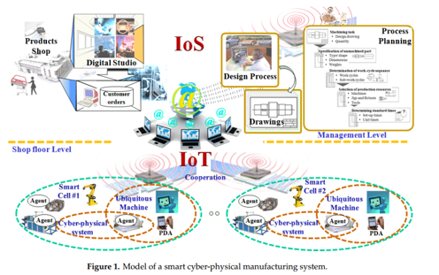

Hình 1.1- Mô hình quy trình sản xuất thông minh

Ở cấp độ quản lý, khách hàng đặt mua bằng cách lựa chọn sản phẩm trên màn hình kĩ thuật số. Sau đó, thông tin sản phẩm được gửi đến bộ phận lập kế hoạch và quy trình thiết kế trên sàn cửa hàng. Các thuật toán lấy cảm hứng từ sinh học như thuật toán di truyền, thuật toán bầy đàn, v.v. được sử dụng để lập ra quy trình thực hiện. Nhờ đó mà nhiều phương pháp tối ưu hóa được đưa ra. Như Smart-CPMS, Internet of Service (IoS) được sử dụng hiệu quả để phân công các nhiệm vụ từ thiết kế đến lập kế hoạch.

Ở cấp độ xưởng sản xuất, Smart-CPMS được coi là sự hợp tác trong IoT giữa các thiết bị thông minh để thực hiện các nhiệm vụ. CPS là một tổ chức tự quản có thể tự kiểm soát trong việc thích ứng với những thay đổi cũng như hợp tác với các CPS khác để hoàn thành việc lập kế hoạch.

Giao diện người - máy (HMI), Smart-Phone và trợ lý kỹ thuật số cá nhân (PDA) được sử dụng để giao tiếp giữa máy với con người. Cơ sở hạ tầng CNTT-TT như hệ thống thực thi sản xuất (MES), hoạch định nguồn lực doanh nghiệp (ERP) , mạng không dây, hệ thống RFID và mạng cảm biến cho phép CPS nắm bắt trạng thái của nó cũng như giao tiếp với các CPS.

Phần không gian mạng đưa ra quyết định tùy theo trạng thái được giao. Cơ chế lập luận dựa trên tri thức từ trí tuệ nhân tạo để đưa ra quyết định, lập kế hoạch mới, chẳng hạn như các thông số cắt mới cho quá trình gia công hoặc yêu cầu hợp tác với các CPS khác. Mô-đun giao tiếp chịu trách nhiệm tương tác với các CPS khác cũng như các thiết bị HMI và PDA.

1.2. Lí do chọn đề tài

Ngày nay cùng với sự phát triển của các ngành khoa học kỹ thuật, kỹ thuật điện tử mà trong đó điều khiển tự động đóng vai trò hết sức quan trọng trong mọi lĩnh vực khoa học kỹ thuật, quản lí, công nghiệp tự động hóa, cung cấp thông tin…. do đó chúng ta phải nắm bắt và vận dụng nó một cách có hiệu quả nhằm góp phần vào sự phát triển nền khoa học kỹ thuật thế giới nói chung và trong sự phát triển kỹ thuật điều khiển tự động nói riêng.

Xuất phát từ những đợt đi thực tập thực tế ở các dây truyền trong các doanh nghiệp sản xất theo mô hình hiện đại, chúng em đã thấy được hầu hết các khâu đã được tự động hóa. Trong đó thì khâu phân loại sản phẩm được các công ty lớn rất chú trọng, quan tâm, phát triển. Do đó, đề tài chúng em lựa chọn xuất phát từ những nhu cầu thực tiễn trong sản xuất. Bối cảnh công nghiệp 4.0, việc tự động hóa các quy trình sản xuất trở nên ngày càng quan trọng. Hệ thống phân loại sản phẩm theo vật liệu và màu sắc giúp giảm thiểu sự phụ thuộc vào lao động thủ công, tăng tốc độ sản xuất và đảm bảo tính chính xác trong quy trình phân loại. Đề tài này có thể được áp dụng trong nhiều ngành công nghiệp khác nhau như dệt may, thực phẩm, nhựa, điện tử, và tái chế, nơi việc phân loại chính xác vật liệu và màu sắc là yếu tố quyết định cho chất lượng sản phẩm và hiệu quả sản xuất.

Các nhà máy sản xuất không phải ngẫu nhiên chú trọng khâu phân loại sản phẩm, rõ ràng khâu đã nâng cao chất lượng sản phẩm và tối ưu hóa quá trình sản xuất rất tốt. Phân loại chính xác theo vật liệu và màu sắc giúp loại bỏ các sản phẩm không đạt yêu cầu từ sớm trong quy trình sản xuất, đảm bảo chất lượng đầu ra. Điều này đặc biệt quan trọng trong các ngành sản xuất yêu cầu độ chính xác cao như điện tử, dược phẩm, và thực phẩm.Hệ thống tự động phân loại giúp giảm thời gian và chi phí sản xuất, đồng thời tăng cường hiệu quả vận hành của dây chuyền sản xuất.

Không chỉ vậy, chúng em lựa chọn đề tài còn với mục đích thúc đẩy phát triển, nghiên cứu công nghệ mới. Đầu tiên là phát triển công nghệ cảm biến, đề tài này cho phép nghiên cứu và ứng dụng các công nghệ cảm biến mới nhất trong việc nhận diện và phân loại sản phẩm. Điều này không chỉ nâng cao khả năng phân loại mà còn mở ra hướng đi mới trong việc phát triển các hệ thống tự động hóa thông minh.

Đề tài được nghiên cứu chuyên sâu sẽ giải quyểt các thách thức hiện tại trong sản xuất. Xử lí các sản phẩm phức tạp, sự đa dạng trong vật liệu và màu sắc của sản phẩm hiện đại đòi hỏi các hệ thống phân loại phức tạp hơn để đảm bảo sự nhất quán và chính xác. Đề tài này giúp giải quyết các vấn đề khó khăn trong việc phân loại các sản phẩm có nhiều biến thể khác nhau. Hơn thế nữa, hệ thống được nghiên cứu chế tạo giúp giảm thiểu sai sót và chi phí, việc tự động hóa phân loại giúp giảm thiểu sai sót do con người gây ra, từ đó giảm chi phí sản xuất và tăng cường tính cạnh tranh của sản phẩm trên thị trường.

Đề tài sẽ đóng góp vào bảo vệ môi trường và phát triển bền vững, một trong những vấn đề cấp thiết trong sản xuẩt hiện đại, công nghiệp hóa, hiện đại hóa ngày nay. Hệ thống đưa vào thực tế có thể hỗ trợ tái chế trong bối cảnh vấn đề môi trường ngày càng được quan tâm, hệ thống phân loại theo vật liệu có thể giúp tối ưu hóa quá trình tái chế, giảm thiểu lượng rác thải và sử dụng tài nguyên hiệu quả hơn. Đồng thời, phát triển sản xuất xanh cũng là mục tiêu mà đề tài chúng em muốn hướng tới, bằng cách phân loại chính xác và tái sử dụng các vật liệu, hệ thống này giúp giảm tác động môi trường của các quy trình sản xuất, đóng góp vào phát triển bền vững.

Ngoài ra, đề tài là sự chú ý của chúng em vì tính mới mẻ và tính kĩ thuật của nó. Việc nghiên cứu và triển khai một hệ thống phân loại tự động đòi hỏi sự hiểu biết sâu rộng về các công nghệ tiên tiến như cảm biến, xử lý hình ảnh, và trí tuệ nhân tạo. Đây là một thách thức đáng kể nhưng cũng là cơ hội để nâng cao kỹ năng chuyên môn và sáng tạo trong lĩnh vực kỹ thuật. Cùng với đó, đề tài này không chỉ mang tính lý thuyết mà còn có tiềm năng ứng dụng cao, đáp ứng nhu cầu thực tế của các doanh nghiệp sản xuất hiện nay.

Tóm lại, việc chọn đề tài hệ thống phân loại sản phẩm theo vật liệu và màu sắc không chỉ có giá trị học thuật mà còn mang lại những lợi ích thiết thực cho ngành công nghiệp, đóng góp vào sự phát triển của sản xuất hiện đại và bảo vệ môi trường.

1.3 Lịch sử phát triển công nghệ của hệ thống phân loại sản phẩm.

Lịch sử phát triển của máy phân loại sản phẩm theo màu sắc là một hành trình dài từ những giải pháp thủ công đến các hệ thống tự động hóa phức tạp hiện nay.

**1.3.1 Giai đoạn thủ công (Trước thế kỷ 20)**

**Phân loại bằng mắt thường:** Trước khi có máy móc hỗ trợ, việc phân loại sản phẩm theo màu sắc được thực hiện hoàn toàn thủ công bởi con người. Công nhân sử dụng mắt để phân biệt và sắp xếp các sản phẩm dựa trên màu sắc. Phương pháp này tuy đơn giản nhưng đòi hỏi nhiều thời gian và dễ bị sai sót do mệt mỏi hoặc yếu tố chủ quan.

**1.3.2. Giai đoạn cơ giới hóa (Đầu thế kỷ 20)**

**Cơ giới hóa và tự động hóa ban đầu**: Đầu thế kỷ 20, khi ngành công nghiệp cơ khí phát triển, các máy móc đơn giản bắt đầu được sử dụng để hỗ trợ quá trình phân loại. Những hệ thống này chủ yếu là cơ khí và dựa vào các bộ lọc hoặc bánh xe để phân loại sản phẩm theo màu sắc dựa trên các nguyên lý cơ học, như việc phản xạ hoặc hấp thụ ánh sáng ở các mức độ khác nhau.

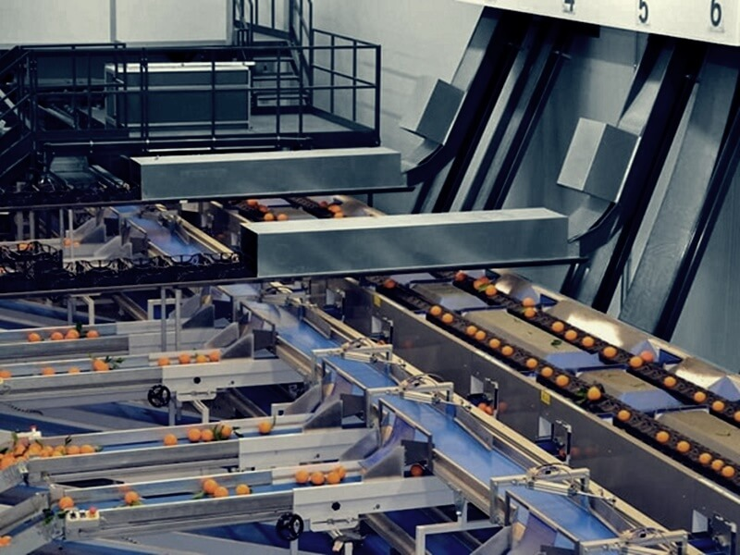

Hình 1.2 Cơ giới hóa dây truyền sản xuất

**1.3.3. Giai đoạn sử dụng cảm biến quang học (Giữa thế kỷ 20)**

* **Phát minh cảm biến quang học**: Sự phát triển của công nghệ quang học và điện tử trong những năm 1940-1950 đánh dấu bước tiến quan trọng trong việc phân loại sản phẩm theo màu sắc. Cảm biến quang học, dựa trên nguyên lý phát hiện ánh sáng phản xạ từ các bề mặt, bắt đầu được sử dụng trong các dây chuyền sản xuất.

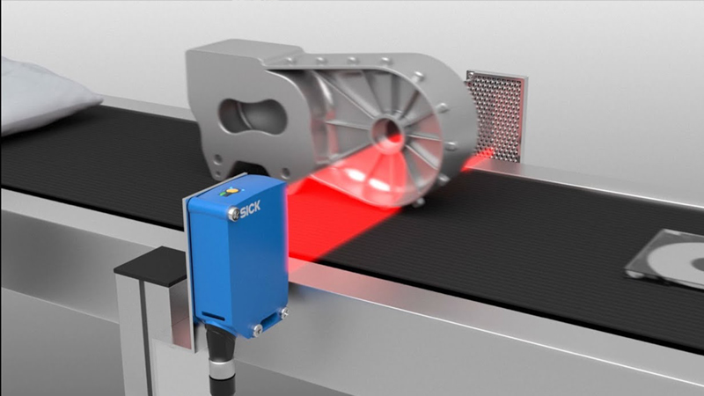

Hình 1.3 Sử dụng các cảm biến trong phân loại sản phẩm

* **Ứng dụng trong công nghiệp**: Các ngành công nghiệp như dệt may, thực phẩm, và đồ uống đã bắt đầu áp dụng công nghệ này để phân loại sản phẩm dựa trên màu sắc, giúp tăng năng suất và giảm thiểu sai sót so với phương pháp thủ công.

**1.3.4. Giai đoạn sử dụng công nghệ xử lý hình ảnh (Cuối thế kỷ 20)**

* **Phát triển công nghệ xử lý hình ảnh**: Vào những năm 1970-1980, công nghệ xử lý hình ảnh bắt đầu phát triển mạnh mẽ. Các hệ thống máy tính có khả năng phân tích hình ảnh thu được từ camera hoặc cảm biến màu đã được đưa vào ứng dụng. Công nghệ này cho phép hệ thống nhận diện và phân loại màu sắc với độ chính xác cao hơn.

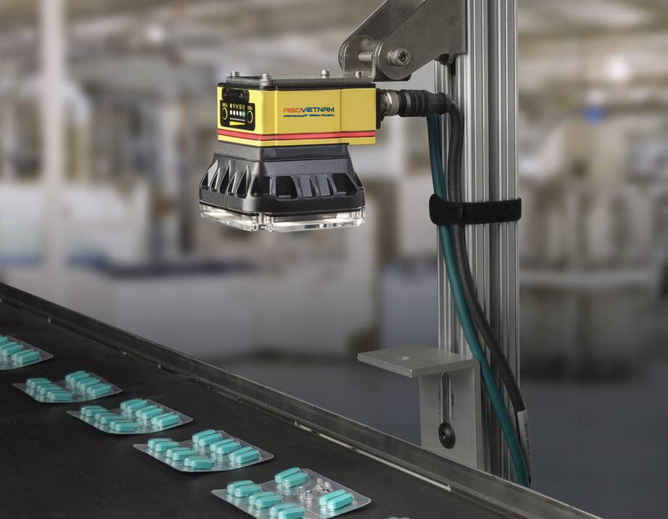

Hình 1.4 Ứng dụng xử lí ảnh thông minh vào phân loại sản phẩm

* **Hệ thống CCD (Charge-Coupled Device)**: CCD là một loại cảm biến hình ảnh được sử dụng rộng rãi trong các hệ thống xử lý hình ảnh. Chúng cho phép thu thập hình ảnh với độ phân giải cao, từ đó cải thiện khả năng phân loại màu sắc.
* **Ứng dụng rộng rãi trong công nghiệp**: Các hệ thống xử lý hình ảnh được áp dụng trong nhiều lĩnh vực, từ sản xuất hàng tiêu dùng, dệt may, đến công nghiệp thực phẩm. Các dây chuyền sản xuất tự động đã sử dụng các hệ thống này để phân loại sản phẩm theo màu sắc một cách chính xác và hiệu quả.

**1.3.5. Giai đoạn sử dụng trí tuệ nhân tạo và học máy (Thế kỷ 21)**

* **AI và học máy**: Đầu thế kỷ 21, với sự tiến bộ của trí tuệ nhân tạo (AI) và học máy (Machine Learning), các hệ thống phân loại màu sắc đã được nâng cấp đáng kể. Các thuật toán học máy giúp hệ thống tự học từ dữ liệu mẫu và cải thiện độ chính xác theo thời gian. Điều này cho phép máy móc phân biệt và phân loại những màu sắc phức tạp hoặc các biến thể màu mà trước đây khó có thể nhận diện chính xác.



Hình 1.5 Học máy và AI trong phân loại sản phẩm

* **Tăng cường khả năng phân loại**: Công nghệ AI không chỉ giúp phân loại theo màu sắc mà còn giúp nhận diện các đặc tính khác của sản phẩm như hình dạng, kích thước, và thậm chí cả khuyết tật trên bề mặt.
* **Ứng dụng trong các ngành công nghiệp hiện đại**: Ngày nay, các hệ thống phân loại sản phẩm theo màu sắc được sử dụng rộng rãi trong nhiều lĩnh vực như sản xuất ô tô, điện tử, dược phẩm, và thực phẩm. Các hệ thống hiện đại có khả năng xử lý hàng nghìn sản phẩm mỗi phút với độ chính xác gần như tuyệt đối.

1.5 Mục tiêu của đề tài

Mục tiêu của đề tài đặt ra là phân loại được sản phẩm theo đúng vật liệu và màu sắc. Hệ thống phân loại phải có cấu trúc chắc chắn, kiểu dáng công nghiệp nhưng vẫn đảm bảo sự nhỏ gọn, đễ dàng lắp đặt, bảo trì, sửa chữa,

Để thiết kế được chúng ta cần thiết kế hệ thống cơ khí và chương trình điều khiển được động cơ. Ngoài ra còn có các vấn đề khác như là: vật liệu, nguồn cung cấp, tính toán thông số chi tiết...

Các vấn đề cần được giải quyết đó là:

Vấn đề cơ khí: phân tích tính toán động học và lựa chọn vật liệu, thiết bị, động cơ đảm bảo thông số kỹ thuật của các chi tiết sao cho thỏa mãn yêu cầu của đề tài: nhỏ, gọn, nhẹ, bền, có tính thẩm mỹ cao, dễ dàng lắp đặt và sửa chữa.

Vấn đề điều khiển: điều khiển hoàn toàn tự động, chính xác.

Vấn đề an toàn: đảm bảo an toàn cho người sử dụng, an toàn và sản phẩm không bị hỏng.

1.6 Kết luận chương

Trong chương tổng quan này, chúng ta đã xem xét sự cần thiết và tầm quan trọng của hệ thống phân loại sản phẩm theo màu sắc và vật liệu trong bối cảnh sản xuất hiện đại. Việc phân loại chính xác không chỉ góp phần nâng cao chất lượng sản phẩm mà còn tối ưu hóa quy trình sản xuất, giảm thiểu chi phí và tăng cường hiệu quả vận hành. Đồng thời, chúng ta cũng đã đề cập đến sự phát triển của công nghệ liên quan, từ các phương pháp thủ công ban đầu cho đến những giải pháp tự động hóa phức tạp sử dụng trí tuệ nhân tạo và xử lý hình ảnh.

Qua đó, có thể khẳng định rằng, nghiên cứu và chế tạo hệ thống phân loại sản phẩm theo màu sắc và vật liệu không chỉ đáp ứng nhu cầu tự động hóa ngày càng cao trong các ngành công nghiệp mà còn mở ra nhiều cơ hội phát triển cho các công nghệ mới. Việc triển khai hệ thống này không chỉ có ý nghĩa kinh tế mà còn đóng góp tích cực vào việc bảo vệ môi trường và phát triển bền vững.

Chương tổng quan đã cung cấp một cái nhìn toàn diện về nền tảng lý thuyết, lịch sử phát triển và tầm quan trọng của đề tài, làm cơ sở cho các chương tiếp theo trong việc phân tích, thiết kế và triển khai hệ thống một cách chi tiết và hiệu quả.

CHƯƠNG II: PHƯƠNG ÁN THIẾT KẾ, TÍNH TOÁN CÁC BỘ TRUYỀN ĐỘNG

2.1 Yêu cầu của hệ thống

* Phân loại sản phẩm dựa trên màu sắc và vật liệu.
* Xử lý số lượng lớn sản phẩm với tốc độ cao.
* Độ chính xác cao trong nhận diện màu sắc và vật liệu.
* Khả năng tích hợp với các dây chuyền sản xuất hiện có.
* Tính linh hoạt để xử lý nhiều loại sản phẩm với các đặc tính khác nhau.
* Thực hiện tốt các quá trình gắp, kẹp giữ hoặc gạt sản phẩm theo đúng khu vực phân loại.

2.2 Lựa chọn phương án hệ thống cơ khí

2.2.1 Phương án 1 – Phân loại sản phẩm sử dụng băng tải và cần gạt

2.2.1.1 Sơ đồ nguyên lí

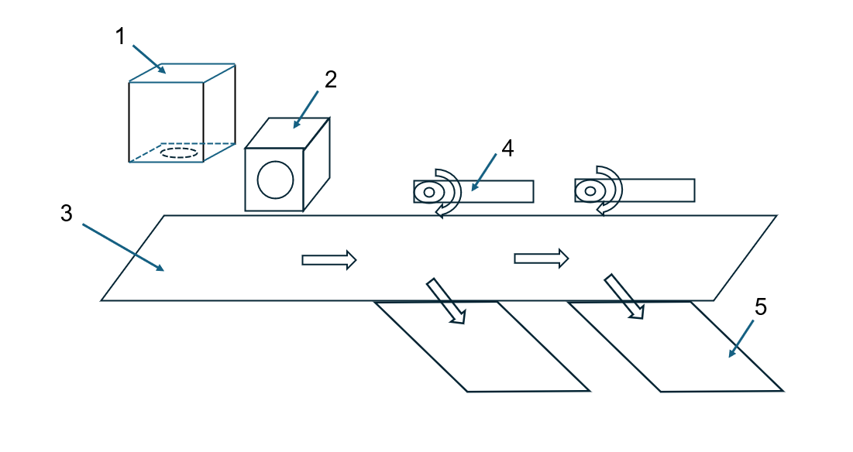

Hình 2.1 Sơ đồ nguyên lí phương án sử dụng băng tải

Chú thích:

[1]: Cảm biến màu

[2]: Cảm biến từ

[3]: Băng tải chính

[4]: Gần gạt

[5]: Băng tải tới khu vực phân loại

2.2.1.2 Nguyên lí hoạt động

Sản phẩm được đặt vào cảm biến màu [1] và sau đó đi tới cảm biến tiệm cận từ [2] nhờ sự di chuyển của băng tải để hệ thống nhận diện sản phẩm theo màu sắc và vật liệu. Tiếp đó băng tải chính [3] sẽ đưa sản phẩm tới các khu vực có cần gạt định hướng [4], hệ thống đã tính toán trước sản phẩm tiếp đến có màu sắc và vật liệu gì thì sẽ điều khiển cơ cấu tay gạt phù hợp với tính chất của sản phẩm đó để phân loại đúng với yêu cầu.

2.2.1.3 Ưu điểm và nhược điểm

**Ưu điểm:**

* Cơ cấu đơn giản, chi phí thấp, dễ lắp đặt, sửa chữa

**Nhược điểm:**

* Hệ thống cồng kềnh, chiếm nhiều diện tích.
* Phải bảo dưỡng thường xuyên do băng tải ma sát.
* Chỉ chuyển động theo một mặt phẳng
* Sản phẩm dễ bị hư hỏng do tác động lực văng

2.2.2 Phương án 2 – Phân loại sản phẩm sử dụng tay gắp robot

2.2.2.1 Sơ đồ nguyên lí

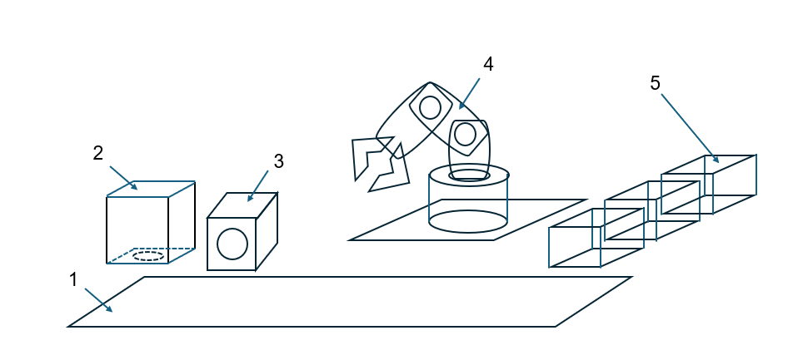

Hình 2.2 Sơ đồ nguyên lí phương án sử dụng tay gắp robot

Chú thích:

[1]: Băng tải sản phẩm

[2]: Cảm biến màu

[3]: Cảm biến tiệm cận

[4]: Tay gắp

[5]: Hộp phân loại

2.2.2.2 Nguyên lí hoạt động

Sản phẩm chạy theo băng tải [1] gặp các cảm biến màu [2] và cảm biến tiệm cận [3] để hệ thống nhận diện màu và vật liệu của sản phẩm. Băng tải [1] sẽ dừng lại khi đến khu vực gắp cảu tay gắp [4]. Tay gắp [4] sẽ thực hiện chức năng phân loại vào các hộp theo tính toán của hệ thống cũng như yêu cầu của người dùng.

2.2.2.3 Ưu điểm và nhược điểm

**Ưu điểm:**

* Đảm bảo sản phẩm không bị hư hỏng trong quá trình phân loại
* Dễ dàng kết hợp hệ thống với những dây truyền có sẵn

**Nhược điểm:**

* Cơ cấu gắp robot phức tạp, nhiều chuyển động không cần thiết
* Khó bảo dưỡng, sửa chữa
* Chi phí lắp đặt cao

2.2.3 Phương án 3 – Sử dụng tay gắp hai trục

2.2.3.1 Sơ đồ nguyên lí

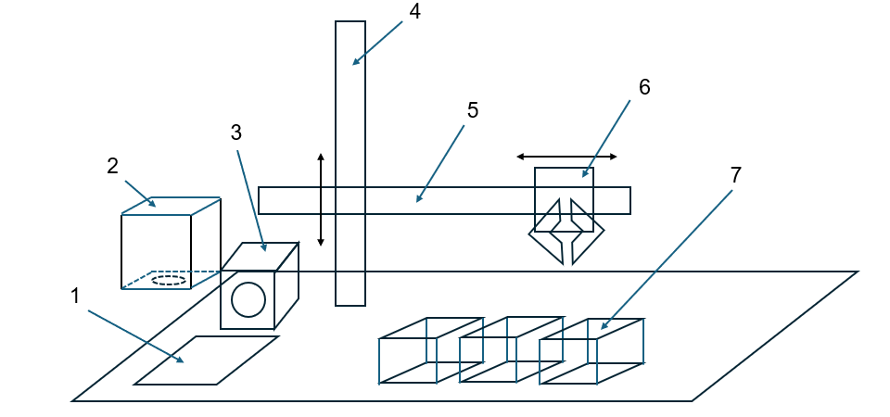

Hình 2.3 Sơ đồ nguyên lí sử dụng tay gắp 2 trục

Chú thích:

[1]: Khu vực đặt sản phẩm

[2]: Cảm biến màu

[3]: Cảm biến tiệm cận

[4]: Trục z

[5]: Trục x

[6]: Tay gắp

[7]: Hộp đựng sản phẩm phân loại

2.2.3.2 Nguyên lí hoạt động

Sản phẩm được đặt vào khu vực đặt sản phẩm [1], cảm biến màu [2] và cảm biến tiệm cận [3] sẽ gửi dữ liệu phân loại sản phẩm về trung tâm điều khiển. Tay gắp [6] sử dụng 2 trục x [5] và trục z [4] để di chuyển và gắp sản phẩm phân loại vào các hộp đựng [7].

2.2.3.3 Ưu điểm và nhược điểm

**Ưu điểm:**

* Cơ cấu đơn giản nhưng vẫn đảm bảo được an toàn cho sản phẩm
* Dễ dang lắp đặt bảo dưỡng do kết cấu tay gắp 2 trục cơ bản
* Chi phí thấp
* Kết cấu chắc chắn, chính xác
* Dễ dàng kết hợp với các hệ thống băng truyền có sẵn

**Nhược điểm:**

* Hệ thống thiết kế cố định, chỉ sử dụng được với một số cách phân loại nhất định, không có không gian làm việc lớn như tay gắp robot

2.2.4 Lựa chọn phương án thiết kế

Từ yêu cầu đặt ra, dựa vào nguyên lí và phân tích các ưu nhược điểm của từng phương án, ta quyết định lựa chọn phương án 3 làm phương án thiết kế máy.



Hình 2.4 Sơ đồ động phương án 3

2.2.5 Tính toán lựa chọn động cơ cho trục z và trục x

Với các trục z và trục x ta sẽ sử dụng thanh nhôm định hình 2020 làm thanh trượt.

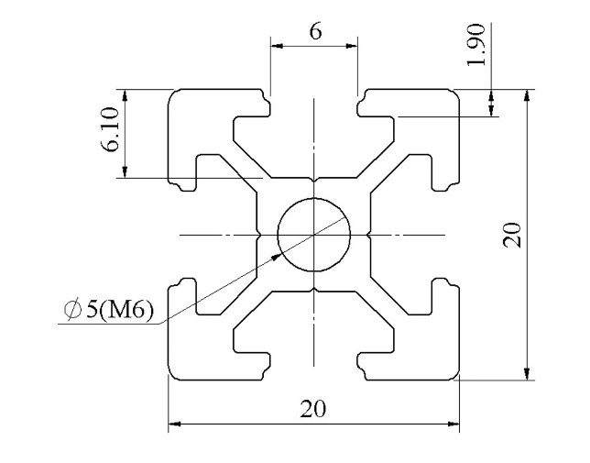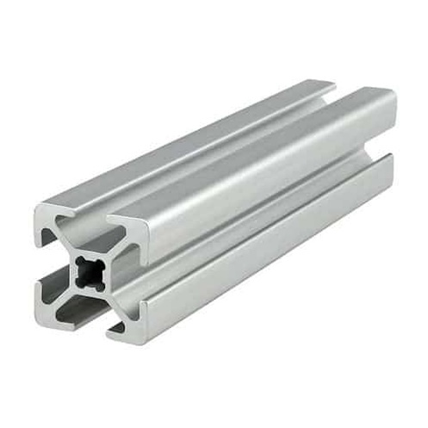

Hình 2.5 Nhôm định hình và kích thước

Thông số xử lí:

* Hành trình của các trục
* Trục X: 400mm
* Trục Y: 400mm
* Vận tốc chạy lớn nhất trục X: V1=2m/ph
* Vận tốc chạy lớn nhất trục Y: V2=2m/ph
* Gia tốc hoạt động lớn nhất của hệ thống: a=0.1g=1m/ $s^{2}$
* Thời gian hoạt động: L1=45000h
* Hệ số ma sát lăn trên bề mặt: $μ=0.01$
* Tốc độ vòng động cơ: Nmax=2000vg/ph
* Độ chính xác vị trí (Không tải): $±0.5/1000mm$
* Độ chính xác lặp: $±0.05mm$
* Tính toán chọn con lăn, thanh trượt trục:

Khối lượng tổng cộng lên các trục:

Wx=1kg

Wz=3kg

Điều kiện làm việc: Lực ma sát

* Trục z: fz= $μ.Wz=0.3N$
* Trục x: fx= $μ.Wx=0.1N$

Các lực dọc trục gồm có:

* Lực ma sát của con lăn với nhôm định hình
* Lực quán tính khi có gia tốc

Lực dọc trục:

* Khi tăng tốc: Fa1=ma+f
* Khi chạy đều: Fa2=f
* Khi giảm tốc: Fa3=-ma+f
* Khi cắt: $Fa4=μ_{2}.Fc$ +f

Với

* $μ$ là hệ số ma sát trượt bề mặt
* f là lực ma sát

Các thành phần trong công thức:

* Lực cắt Fc = 0N
* Gia tốc trọng trường g=10m/ $s^{2}$
* Gia tốc hoạt động lớn nhất của hệ thống a=0.1g=1m/ $s^{2}$

Từ đó ta suy ra được lực dọc trục lớn nhất Fmax

2.2.5.1 Lựa chọn động cơ trục X

Tăng tốc:

Fa1= $m_{x}.a+f_{x}=1+0.1=1.1N$

Chạy đều: Fa2= $f_{x}=0.1N$

Cắt: $Fa4=μ_{2}.Fc$ + $f_{x}$ = 0+0.1=0.1N

Giảm tốc: Fa3= $-m_{x}.a+f_{x}=-1+0.1=-0.9N$

Lực dọc trục lớn nhất: ${Fmax}_{x}$ =max(Fa1,Fa2,Fa3,Fa4)=1.1N

Vậy lực tác dụng lên trục X là:

$C_{x}=$ $\sqrt{{{Fmax}_{x}}^{2}+{P_{x}}^{2}}=\sqrt{{1.1}^{2}+{10}^{2}}=10.06N$

Chọn con lăn:

Từ tính toán tải trọng và thanh trượt là nhôm định hình, ta chọn con lăn nhôm Vslot 20EU với các đặc tính kĩ thuật sau:

* Vành ngoài con lăn làm từ nhựa cứng POM (cơ tính có thể so sánh với đồng, nhôm và nhiều kim loại khác), chịu mài mòn.
* Độ cứng: M80
* Ứng suất cho phép: 63Mpa (thỏa mãn)
* Vành trong con lăn được lắp 2 ổ bi có chiều rộng lớn , đảm bảo độ chính xác khi dẫn hướng
* Đường kính trong ổ bi: 5mm
* Đường kính ngoài: 23.9mm
* Chiều dày: 8.8mm

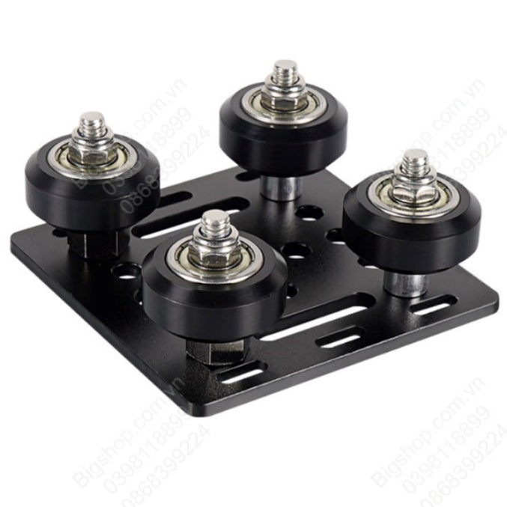

Hình 2.6 Bộ trượt Vslot cho thanh nhôm định hình

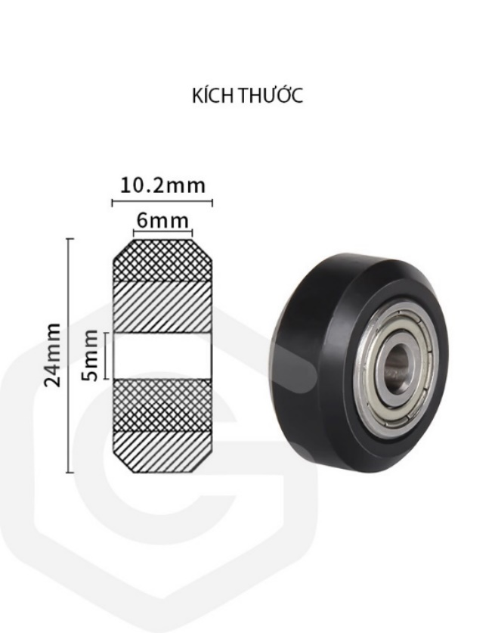

Hình 2.7 Kích thước của bánh xe Vslot

a) Chọn loại động cơ

Có 3 loại động cơ điện được đưa ra để lựa chọn, đó là: động cơ bước, động cơ servo, động cơ DC 1 chiều

**Động cơ bước:**

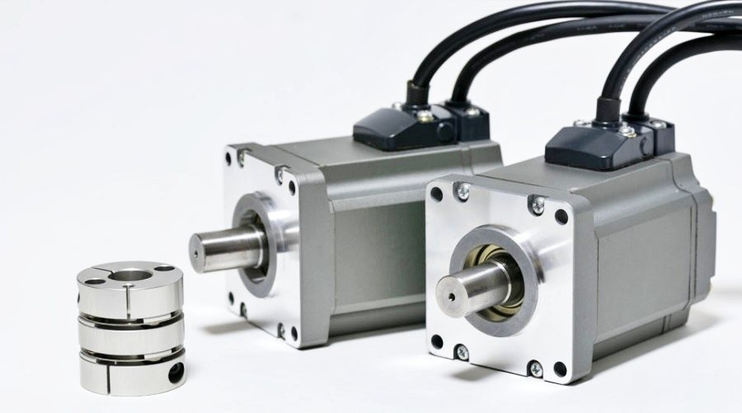

Hình 2.8 Động cơ bước

Lợi ích của sử dụng động cơ bước:

Không chổi than: Không xảy ra hiện tượng đánh lửa chổi than làm tổn hao năng lượng, tại một số trường hợp đặc biệt ( như ở hầm lò) có thể gây nguy hiểm, cháy nổ.

Tạo được momen giữ: Một vấn đề khó trong điều khiển là điều khiển động cơ ở tốc độ thấp mà vẫn giữ được momen tải trọng lớn

Điều khiển vị trí theo vòng hở: Một lợi thế rất lớn của động cơ bước là ta có thể điều chỉnh vị trí quay của roto theo ý muốn mà không cần đến phản hồi vị trí như các động cơ khác, không phải sử dụng tới encoder hay máy phát tốc (khác với servo)

Độc lập với tải: Với các động cơ khác, đặc tính của tải rất ảnh hưởng đến chất lượng điều khiển . Với động cơ bước, tốc độ quay của roto không phụ thuộc vào tải khi vẫn nằm trong vùng momen kéo được. Khi momen tải quá lớn gây ra hiện tượng trượt bước, do đó không thể kiểm soát được góc quay.

Động cơ servo:

Động cơ servo là một thiết bị điều khiển bằng chu trình kín. Từ tín hiệu hồi tiếp vận tốc/ vị trí, hệ thống điều khiển số sẽ điều khiển hoạt động của một động cơ servo. Với lí do nêu trên, cảm biến đo vị trí hoặc tốc độ là các bộ phận cần thiết phải tích hợp cho một động cơ servo. Đặc tính vận hành của một con servo phụ thuộc rất nhiều vào đặc tính từ và phương pháp điều khiển servo. Có 3 loại động cơ servo được sử dụng hiện nay đó là động cơ servo AC dựa trên nền tảng động cơ AC lồng sóc, động cơ servo DC dựa trên nền tảng động cơ DC và động cơ servo AC không chổi than dựa trên nền tảng động cơ không đồng bộ

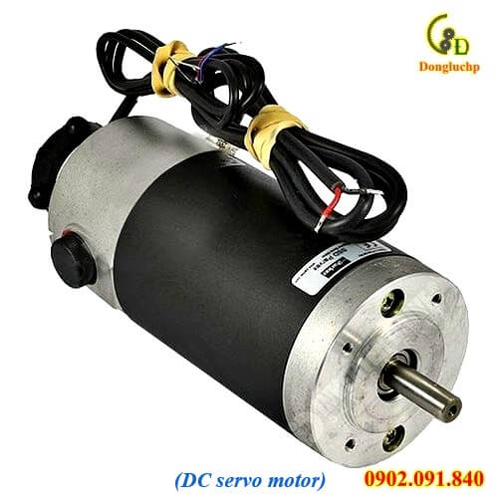

HÌnh 2.9 Động cơ Servo DC

**Động cơ 1 chiều**

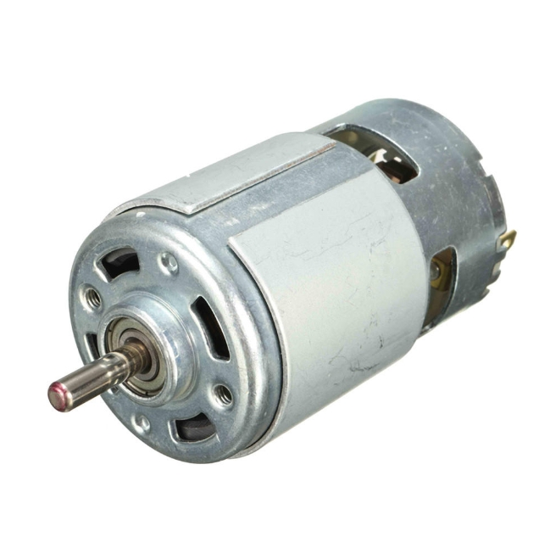

Hình 2.10 Động cơ 1 chiều

Với động cơ DC 1 chiều, tốc độ quay rất lớn nhưng momen và khả năng điều khiển vị trí rất hạn chế, phải tích hợp thêm bộ encoder để có thể phản hồi vị trí về bộ điều khiển trung tâm để tính toán cho quá trình gia công. Và giá thành một động cơ DC 1 chiều tích hợp mạch encoder khi đó sẽ rất cao và cồng kềnh.

Với yêu cầu các cơ cấu điều khiển được điều khiển, cần thực hiện chính xác các lệnh đưa ra dưới dạng số. Qua tìm hiểu, nhóm chúng em nhận thấy rằng trong điều khiển chuyển động kĩ thuật số, động cơ bước là một cơ cấu chấp hành đặc biệt hữu hiệu bởi nó có thể thực hiện chính xác các lệnh đưa ra dưới dạng số. Ngoài ra, động cơ bước là thiết bị làm việc tốt trong vùng tốc độ nhỏ. Nó có thể giữ được momen thậm chí cả vị trí nhờ vào tác dụng hãm lại của từ trường roto.

Một lợi thế nữa của động cơ bước là ta có thể diều chỉnh vị trí quay của roto theo ý muốn mà không cần đến phản hồi vị trí như các động cơ khác

Với tất cả những lí do trên, nhóm chúng em đã quyết định chọn động cơ bước làm động cơ dẫn động trục điều khiển X.

b) Tính toán chọn động cơ

* Hệ số ma sát trượt: $μ=0.05$
* Gia tốc trọng trường g=10m/ $s^{2}$
* Khối lượng của phần dịch chuyển là m=Wx=1kg
* Góc nghiêng của trục là $α=0^{0}$
* Tỉ số truyền giảm tốc i=1 (Do chọn phương án truyền động bằng con lăn trực tiếp từ động cơ không hộp giảm tốc)
* Hiệu xuất của động cơ: ἠ = 0.9
* Lực cản do ma sát lớn nhất: F=0.7N

Tính momen cản do ma sát trên dây đai và con lăn:

M= $\frac{m×g×μ×h×cosα}{2π×i×ἠ}$ =0.001N.m

Tính momen phát sinh do chuyển động không đồng trục:

M’= $\frac{m×g×μ×h×sinα}{2π×i×ἠ}$ =0N.m

Vì cơ cấu đặt nằm ngang nên $α=0$ dẫn đến M’=0

Tính vận tốc dài:

Với cơ cấu truyền động puly dây đai và truyền động bằng ma sát dây đai với con lăn, cũng tương tự cơ cấu truyền động puly đây đai, tỉ số truyền là I=1

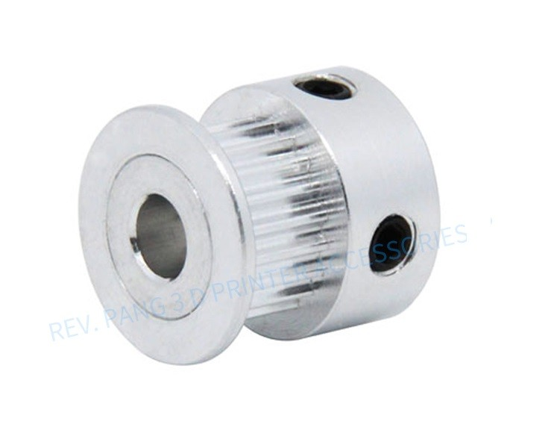

Hình 2.11 Puly GT2 trục 5mm

Vận tốc dài của con lăn

V= $\frac{π×D×n}{60×2000}=1.25m/s$

Vận tốc dài của puly:

v= V $×$ I=1.25m/s

Tính momen cản do lực ma sát tĩnh của phần dịch chuyển:

$$M_{max}= \frac{μ×F}{2×π×i×ἠ×v}=\frac{0.015×1.1}{2×π×1×0.9×0.52}=0.006 N.m$$

Tính momen cần thiết để mở máy:

M= $M+M_{max}=0.006+0.001=0.007 N.m$

Nhờ các thông số đã tính toán trên, mà ta chọn động cơ bước có thông số như sau:

Động cơ bước Nema 17:

* Góc quay mỗi bước: 1.8
* Dòng điện: 1.7A
* Xoắn giữ: 40N.cm
* Độ chính xác góc bước: $± 5\%$
* Khối lượng động cơ: 280g
* Chiều dài thân 48mm
* Momen xoắn: 2.2N.cm (>0.7N.cm)
* Kích thước khung: 42x42mm
* Momen roto quán tính: 54g.cm2
* Đường kính trục: 5mm
* Chiều dài trục: 23mm

2.2.5.2 Lựa chọn động cơ cho trục Z

**a) Tính toán lực tác dụng lên trục Z**

**Lực dọc trục lớn nhất**

Trục Z:

Tăng tốc:

Fa1= $m_{Z}.a+f_{Z}=3+0.3=3.3N$

Chạy đều: Fa2= $f_{Z}=0.3N$

Cắt: $Fa4=μ_{2}.Fc$ + $f_{Z}$ = 0+0.3=0.3N

Giảm tốc: Fa3= $-m_{Z}.a+f_{Z}=-3+0.3=-1.7N$

Lực dọc trục lớn nhất: ${Fmax}_{Z}$ =max(Fa1,Fa2,Fa3,Fa4)=3.3N

Vậy lực tác dụng lên trục Z là:

$C_{Z}=$ $\sqrt{{{Fmax}_{Z}}^{2}+{P_{Z}}^{2}}=\sqrt{{3.3}^{2}+{30}^{2}}=30.18N$

Vậy các đặc tính kĩ thuật của con lăn Vslot vẫn thỏa mãn để chịu được ứng suất và tải trọng của cơ cấu chuyển động trục Z

**b) Tính toán chọn động cơ**

* Hệ số ma sát trượt: $μ=0.015$
* Gia tốc trọng trường g=10m/ $s^{2}$
* Khối lượng của phần dịch chuyển là m=Wy=3kg
* Góc nghiêng của trục là $α=0^{0}$
* Tỉ số truyền giảm tốc i=1 (Do chọn phương án truyền động bằng con lăn trực tiếp từ động cơ không hộp giảm tốc)
* Hiệu xuất của động cơ: ἠ = 0.9
* Lực cản do ma sát lớn nhất: F=0.7N

Tính momen cản do ma sát trên dây đai và con lăn:

M= $\frac{m×g×μ×h×cosα}{2π×i×ἠ}$ =0.003N.m

Tính momen phát sinh do chuyển động không đồng trục:

M’= $\frac{m×g×μ×h×sinα}{2π×i×ἠ}$ =0N.m

Vì cơ cấu đặt nằm ngang nên $α=0$ dẫn đến M’=0

**Tính vận tốc dài:**

Trục Y vẫn sử dụng cơ cấu truyền động tương tự trục X vậy nên:

Vận tốc dài của con lăn

V= $\frac{π×D×n}{60×2000}=1.25m/s$

Vận tốc dài của puly:

v= V $×$ I=0.52m/s

Tính momen cản do lực ma sát tĩnh của phần dịch chuyển:

$$M_{max}= \frac{μ×F}{2×π×i×ἠ×v}=\frac{0.015×3.3}{2×π×1×0.9×0.52}=0.017 N.m$$

Tính momen cần thiết để mở máy:

M= $M+M_{max}=0.017+0.003=0.020 N.m$ (<0.022N.m)

Vậy các thông số của động cơ Nema 17 vẫn thỏa mãn trên cơ cấu chuyền động trục Z.

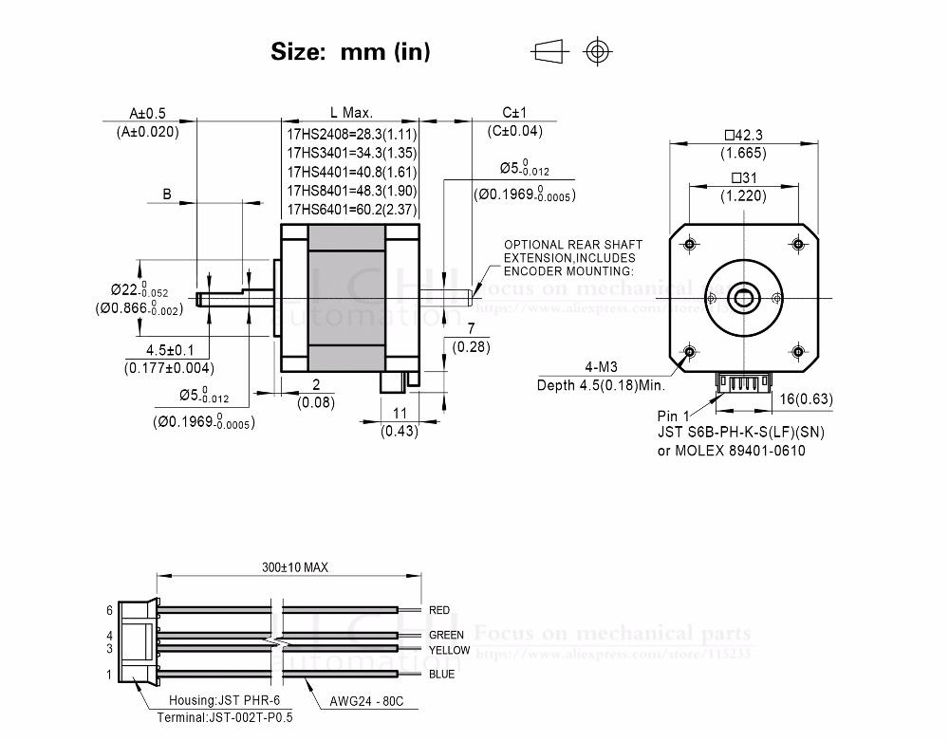

Hình 2.12 Bản vẽ động cơ bước Nema 17

2.2.6. Tính toán chọn tay gắp cho hệ thống

2.2.6.1 Tính toán khối lượng của vật gắp

Ta sử dụng hai mẫu vật liệu hình trụ đặc bằng sắt và bằng nhựa PLA.

**Thông số mẫu vật bằng sắt:**

* Chiều cao của khối trụ: h=5 cm
* Đường kính đáy: d=3cm (bán kính r= d/2= 1.5cm)
* Khối lượng riêng của sắt: ρ≈7.85 g/cm³

Công thức tính thể tích của khối trụ là:

V= $a×b^{2}×h=3.14×2.25×5=35.325(cm3)$

**Vậy khối lượng mẫu vật sắt là:**

M1=ρ1×V = $7.85×$ 35.325 =277.8g

**Thông số mẫu vật bằng nhựa:**

* Chiều cao của khối trụ: h=5 cm
* Đường kính đáy: d=3cm (bán kính r= d/2= 1.5cm)
* Khối lượng riêng của sắt: ρ2≈1.25 g/cm³

Công thức tính thể tích của khối trụ là:

V= $a×b^{2}×h=3.14×2.25×5=35.325(cm3)$

**Vậy khối lượng mẫu vật nhựa là:**

M2=ρ2×V = $1.25×$ 35.325 =44.156g

Để tính toán lực gắp cần thiết để gắp được hai vật thể là khối trụ bằng sắt và khối trụ bằng nhựa PLA, chúng ta cần xem xét lực ma sát giữa kẹp và vật thể. Lực gắp cần thiết sẽ phụ thuộc vào khối lượng của vật thể và hệ số ma sát giữa bề mặt vật thể và tay gắp.

Giả định:

Hệ số ma sát (μ\muμ) giữa nhôm (tay gắp) và bề mặt vật thể:

* Sắt: μs=0.3\mu\_s = 0.3μs​=0.3
* Nhựa PLA: μPLA​=0.25
* Gia tốc trọng trường (g) = 9.81 m/s²

Lực gắp cần thiết:

Lực gắp cần thiết (FFF) để giữ được vật thể mà không bị trượt là:

F≥m⋅g/2μ

trong đó m là khối lượng của vật thể, g là gia tốc trọng trường, và μ là hệ số ma sát. Chia cho 2 là do lực gắp được áp dụng đều từ hai phía của tay gắp.

**Khối trụ sắt:**

* Khối lượng ms=277.8 g = 0.2778 kg
* Hệ số ma sát μs​=0.3
* Fs≥0.2778×9.812×0.3≈2.7230.6≈4.54N

**Khối trụ nhựa PLA:**

* Khối lượng mPLA=44.16g = 0.04416 kg
* Hệ số ma sát μPLA​=0.25
* FPLA≥0.04416×9.812×0.25≈0.4330.5≈0.87N

Kết quả:

* Lực gắp cần thiết cho khối trụ sắt: Khoảng 4.54 N.
* Lực gắp cần thiết cho khối trụ nhựa PLA: Khoảng 0.87 N.
* Tay gắp cần cung cấp lực tối thiểu là 4.54 N để gắp được cả hai vật thể mà không bị trượt.

Dựa vào kết quả đó ta lựa chọn tay gắp Robot G4 Gripper:

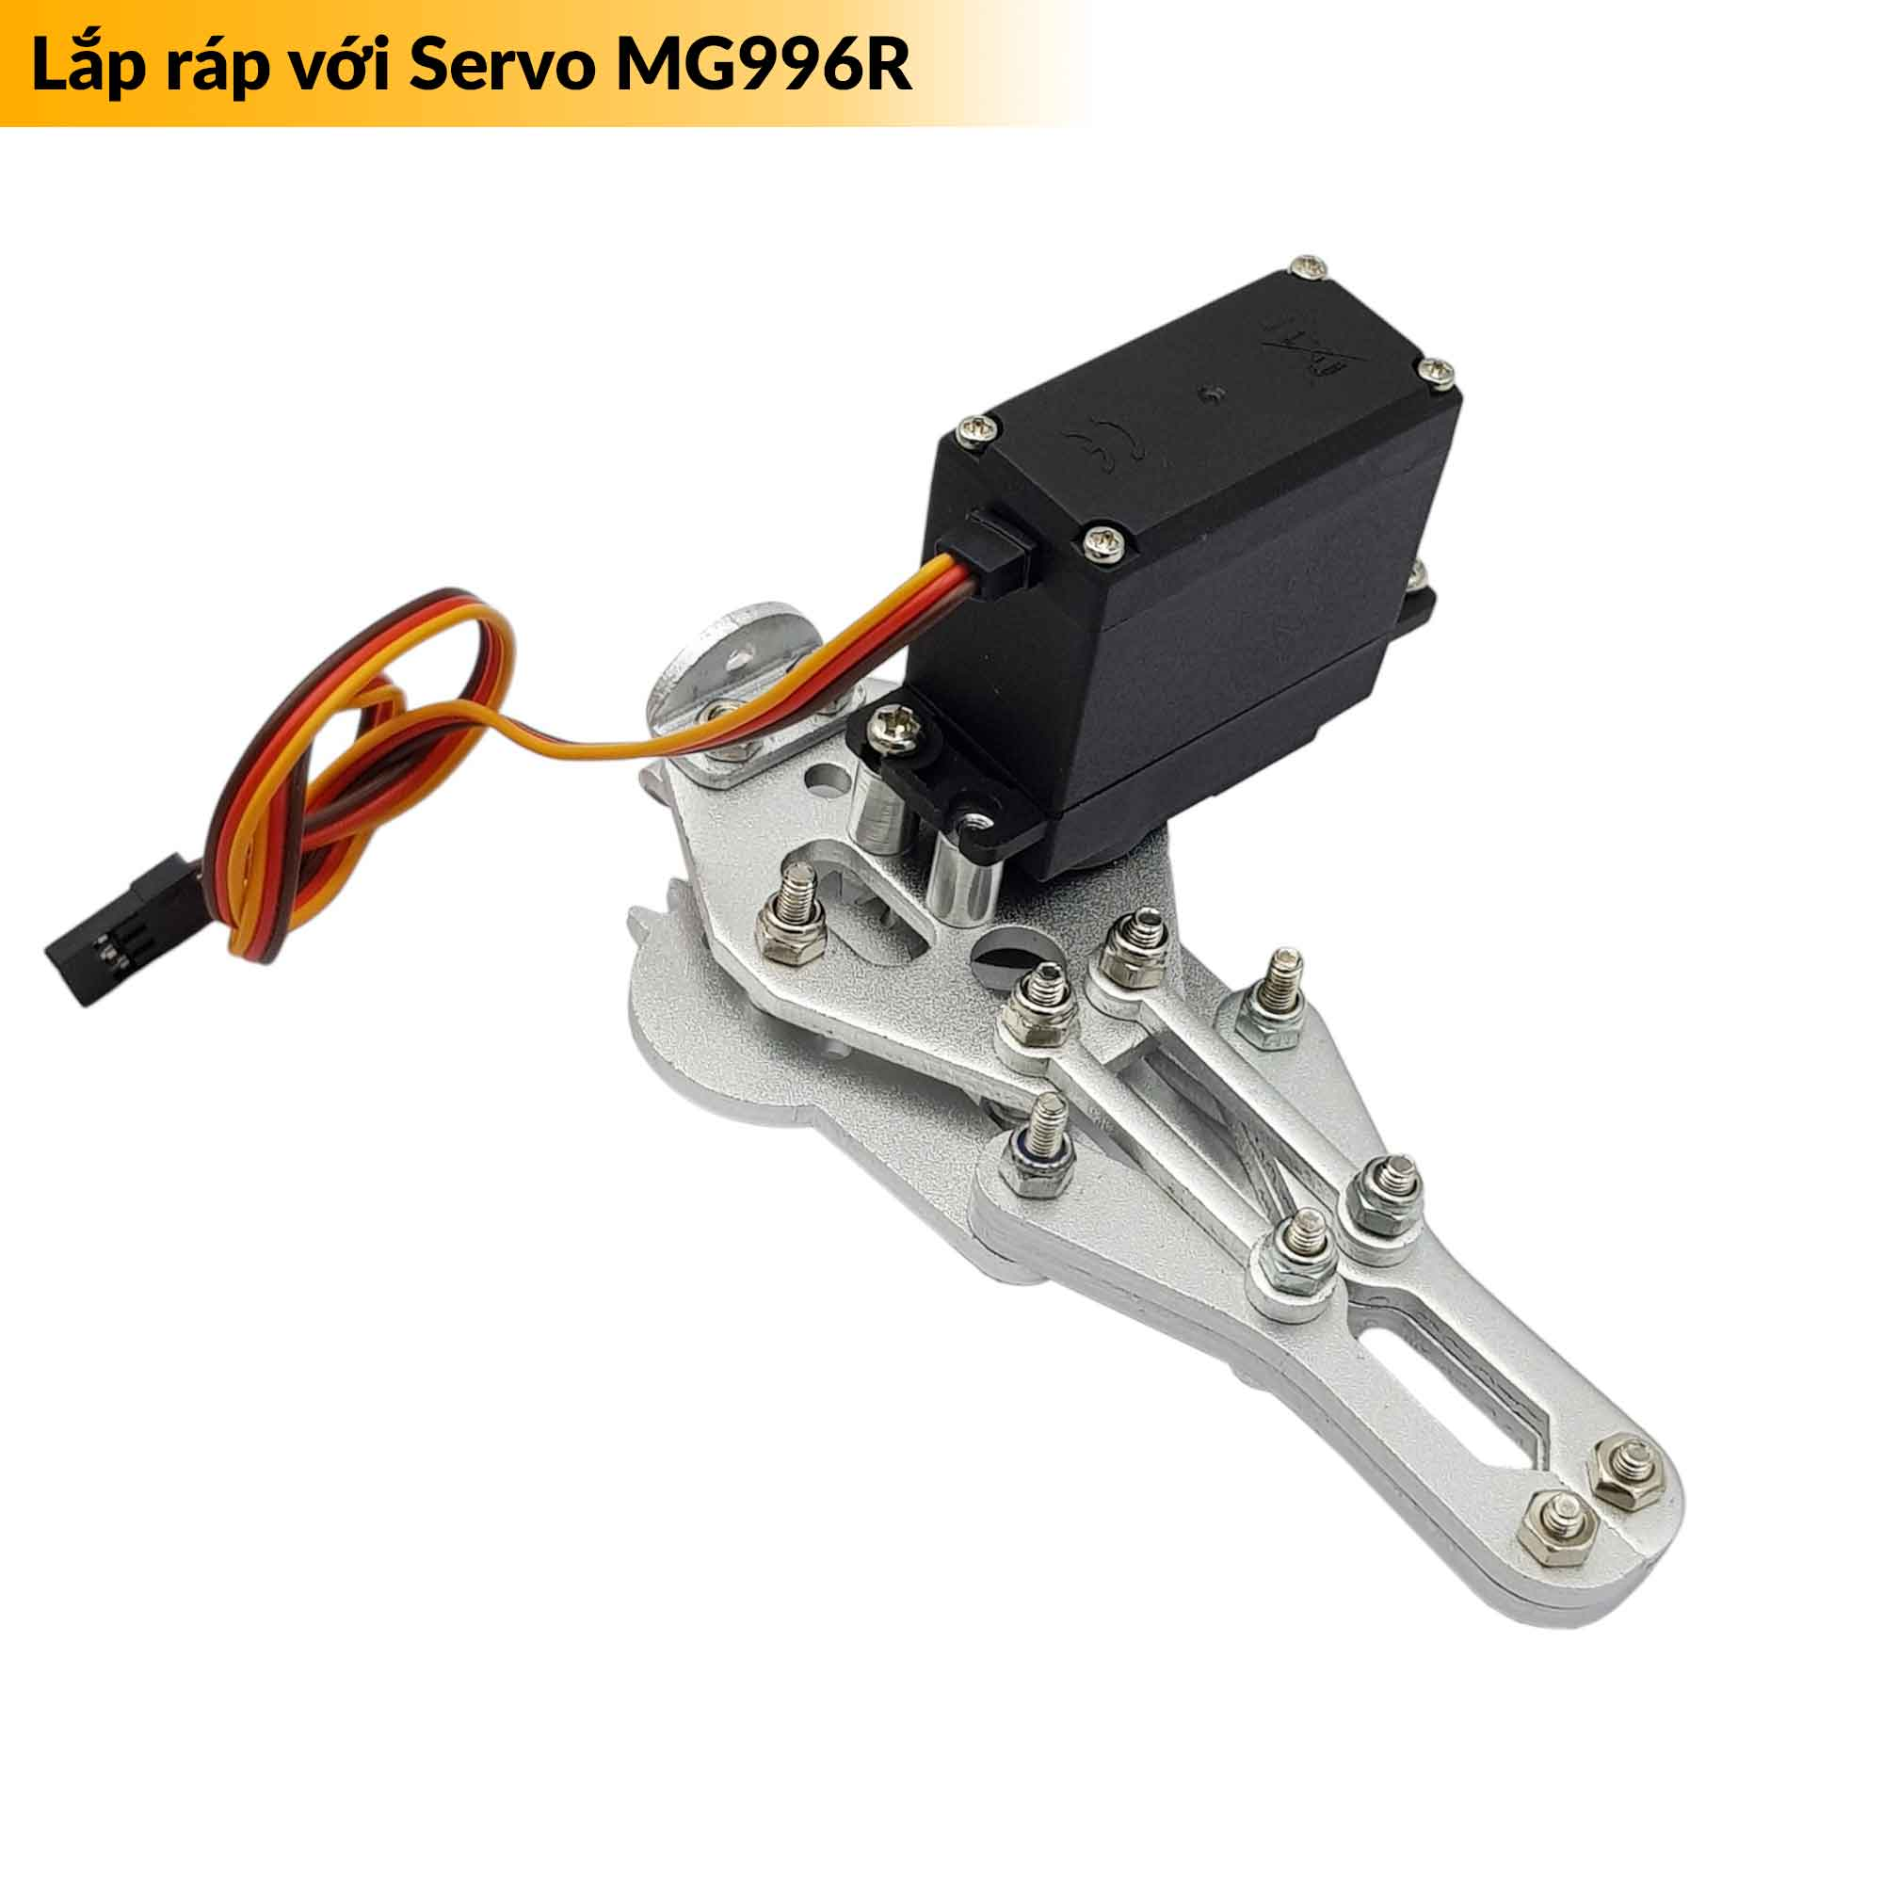

Hình 2.13 Tay gắp G4 với động cơ Servo MG996R

Với các thông số

* Chiều dài tay gắp: 108mm
* Độ mở tối đa: 55mm
* Vật liệu: Nhôm hợp kim
* Trọng lượng: 68g
* RC Servo tương thích: MG996 (có mô-men xoắn tầm khoảng 10kg.cm khi ở mức 6V)

Tính toán lực nén:

Mô-men xoắn của Servo: Servo MG996 có mô-men xoắn tầm 10 kg.cm khi hoạt động ở mức điện áp 6V. Mô-men xoắn này là lực xoay mà servo có thể cung cấp tại cánh tay robot.

Lực nén (F): Lực nén có thể được tính dựa trên công thức cơ bản:

F= [Moment xoắn]/ [Chiều dài cảnh tay gắp] ​

Trong đó, chiều dài tay gắp sẽ quyết định lực nén tại đầu kẹp. Giả sử chiều dài này là từ trục xoay của servo đến vị trí điểm nén (vị trí đầu tay gắp),

Công thức cụ thể:

F= 10000/10.8= 9.25N

Điều này có nghĩa là lực nén mà tay gắp có thể tạo ra ở điểm cuối khoảng 9.25 N >4.54N nên có thể gắp được vật thể.

2.3 Phương án hệ thống điều khiển

- Phương án 1 : điều khiển bằng rơ le

Rơ le là một thiết bị chuyển mạch bằng hoạt động bằng điện, sử dụng một nâm châm điện như một đòn bẫy, khi dòng điện chạy qua nâm châm thì sẽ tạo ra một từ trường hút lõi sắt non làm thay đổi công tắc chuyển mạch. Dòng điện qua nâm châm điện có thể có hoặc không vì thế mà rơ le có 2 vị trí chuyển mạch, trong đó khi mà có điện thì rơ le sẽ có trạng thái ON ngược lại thì là trạng thái OFF.

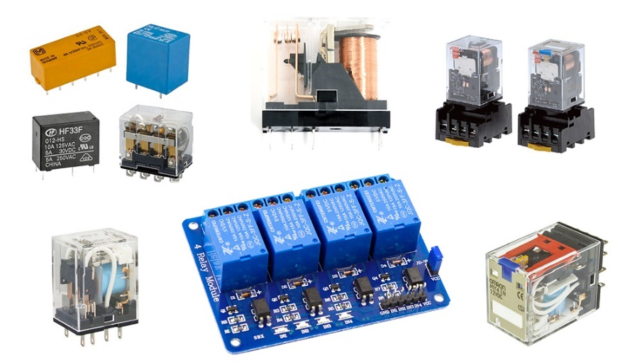

Hình 2.14- Một số loại rơ le thông dụng

Hệ thống điều khiển Rơ le là tập hợp nhiều thiết bị chuyển mạch Rơ le, cùng với các thiết bị như: Timer, CP, … Mà cấu hành hệ thống điều khiển rơ le. Hiện nay hệ thống này vẫn được sử dụng trong các loại tủ điện như tủ điện ATS, UPS, … Ngoài ra còn được sử dụng như một phần tử cách ly điện áp điều khiển và điện áp cháp hành.

Ưu điểm :

Thiết kế nhỏ gọn với trọng lượng nhẹ dễ di chuyển khi cần thiết;

Cấu thành từ những nguyên vật liệu có độ bền cao, khả năng chịu nhiệt tốt.

Nhược điểm :

Người vận hành phải có kiến thức và kinh nghiệm cao

- Phương án 2 : điều khiển bằng PLC

Đặc trưng của tất cả các dòng PLC bất kì là khả năng có thể lập trình được, chỉ số IP ở dải quy định cho phép PLC hoạt động trong môi trường khắc nghiệt công nghiệp, yếu tố bền vững thích nghi, độ tin cậy, tỉ lệ hư hỏng rất thấp, thay thế và hiệu chỉnh chương trình dễ dàng, khả năng nâng cấp các thiết bị ngoại vi hay mở rộng số lượng đầu vào nhập và đầu ra xuất được đáp ứng tuỳ nghi trong khả năng trên có thể xem là các tiêu chí đầu tiên cho chúng ta khi nghĩ đến thiết kế phần điều khiển trung tâm cho một hệ thống hoạt động tự động.

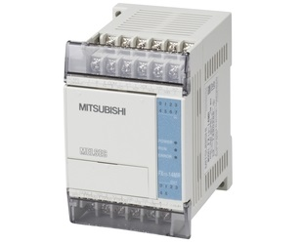

Hình 2.15- Bộ điều khiển PLC

Ứng dụng của PLC trong công nghiệp:

Từ các ưu điểm nêu trên, hiện nay PLC đã được ứng dụng trong rất nhiều lĩnh vực khác nhau trong công nghiệp như:

– Hệ thống nâng vận chuyển.

– Dây chuyền đóng gói.

– Dây chuyền sản xuất thuỷ tinh.

– Sản xuất xi măng.

– Công nghệ chế biến thực phẩm.

– Dây chuyền chế tạo linh kiện bán dẫn.

– Dây chuyền lắp giáp Tivi.

Nhược điểm của PLC:

Chi phí cao, mô hình cồng kềnh.

- Phương án 3 : điều khiển bằng vi điều khiển

Vi điều khiển giống như một máy tính được tích hợp trên một con chip và được sử dụng để điều khiển các thiết bị điện tử. Nó là một hệ thống nhúng khép kín với các thiết bị ngoại vi, bộ xử lý và bộ nhớ. Nó được ứng dụng trong việc chế tạo khá nhiều thiết bị điện tử dân dụng như điện thoại, xe hơi, thiết bị đèn led, máy đo nhiệt độ môi trường,…

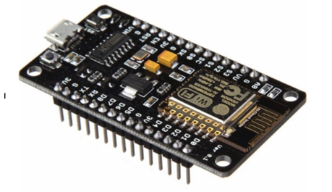

Hình 2.16- Vi điều khiển ESP8266

Ưu điểm:

- Vi điều khiển hoạt động như máy vi tính;

- Việc sử dụng đơn giản, dễ khắc phục sự cố và bảo trì;

- Hầu hết các chân chức năng có thể được người dùng sử dụng;

- Dễ kết nối các cổng RAM, ROM. I/O.

Nhược điểm:

- Có kiến trúc phức tạp hơn so với vi xử lí;

- Chỉ thực hiện đồng thời một số lệnh thực thi có giới hạn;

- Không thể làm việc với các thiết bị có công suất cao.

Nhóm chọn vi điều khiển làm bộ điều khiển chính để thiết kế, bởi vi điều khiển có những ưu điểm sau:

– Công suất tiêu thụ thấp.

– Chức năng điều khiển thay đổi dễ dàng bằng thiết bị lập trình, khi không có các yêu cầu thay đổi các đầu vào ra thì không cần phải nâng cấp phần cứng.

– Thời gian để một chu trình điều khiển hoàn thành chỉ mất vài ms, điều này làm tăng tốc độ và năng suất.

– Kích thước nhỏ gọn, dễ dàng bảo quản, sửa chữa.

– Dễ dàng kết nối được với các thiết bị thông minh khác như: máy tính, kết nối mạng Internet, các Modul mở rộng.

– Độ tin cậy cao, kích thước nhỏ.

CHƯƠNG III: MÔ HÌNH CƠ KHÍ, BỘ ĐIỀU KHIỂN VÀ GIẢI THUẬT

3.1 Lựa chọn môi trường làm việc và thiết kế bản vẽ 3D

3.1.1 Môi trường làm việc

Dựa vào những thông số về kích thước ghim kẹp giấy, kích thước của các chi tiết như động cơ, module điều khiển, camera, .v.v. Nhóm đã lựa chọn phần mềm thiết kế 3D Solidworks để thực hiện ý tưởng thiết kế mô hình máy sản xuất ghim kẹp giấy.



Phần mềm Solidworks cung cấp cho người dùng những tính năng tuyệt vời nhất về:

- Thiết kế các chi tiết các khối 3D, lắp ráp các chi tiết đó để hình thành nên nhưng bộ phận của máy móc; xuất bản vẽ 2D các chi tiết đó là những tính năng rất phổ biến của phần mềm Solidworks; ngoài ra còn có những tính năng khác nữa như: phân tích động học, phân tích động lực học; bên cạnh đó phần mềm còn tích hợp modul Solidcam để phục vụ cho việc gia công trên CNC nhờ có phay Solidcam và tiện Solidcam; hơn nữa, cũng có thể gia công nhiều trục trên Solidcam, modul 3Dquickmold phục vụ cho việc thiết kế khuôn;

- Phân tích động lực học: Solidworks Simulation cung cấp các công cụ mô phỏng để kiểm tra và cải thiện chất lượng bản thiết kế của bạn. Các thuộc tính vật liệu, mối ghép, quan hệ hình học được định nghĩa trong suốt quá trình thiết kế được cập nhật đầy đủ trong mô phỏng;

- Tính năng gia công: giải pháp gia công CAD CAM kết hợp, giải pháp có tên Solidworks CAM, nó được tách ra để bán riêng. Giài pháp này khá đơn giản và dễ dùng. Các modul đơn giản thân thiện;

- Thiết kế mô hình 3D: trong phần mềm Solidworks thì đây được coi là tính năng nổi bật với việc thiết kế các các biên dạng 2D bạn sẽ dựng được các khối 3D theo yêu cầu.

- Lắp ráp các chi tiết: các chi tiết 3D sau khi được thiết kế xong bởi tính năng thiết kế có thể lắp ráp lại với nhau tạo thành một bộ phận máy hoặc một máy hoàn chỉnh. Tính năng này giúp dễ dàng chỉnh sửa, thỏa sức sáng tạo và nghiên cứu dễ dàng cho những sản phẩm mới.

- Xuất bản vẽ dễ dàng: phần mềm Solidworks cho phép ta tạo các hình chiếu vuông góc các chi tiết hoặc các bản lắp với tỉ lệ và vị trí do người sử dụng quy định mà không ảnh hưởng đến kích thước. Công cụ tạo kích thước tự động và kích thước theo quy định của người sử dụng. Sau đó nhanh chóng tạo ra các chú thích cho các lỗ một cách nhanh chóng. Chức năng ghi độ nhám bề mặt, dung sai kích thước và hình học được sử dụng dễ dàng.

- Các tiện ích cải tiến khác: Online Licensing giúp cho việc sử dụng các license trên nhiều máy tính tiện lợi hơn trước rất nhiều. Solidworks Login sẽ chuyển các nội dung và cài đặt các tùy chịn đến bất kỳ máy tính nào được cài Solidworks, trong khi Admin Portal cho phép quản lý các sản phẩm và dịch vụ của Solidworks dễ dàng hơn.

3.1.2 Bản vẽ 3D

Bản vẽ 3D của nhóm bao gồm các chi tiết và các cụm chi tiết tạo nên hệ thống phân loại sản phẩm theo màu sắc và chất liệu:

Kết cấu máy bao gồm:

* Thanh nhôm định hình trục X, trục Z
* Con trượt thanh nhôm định hình
* Tay gắp robot và Servo MG996R
* Động cơ NEMA 17
* Các gá và giá đỡ cảm biến
* Đế mô hình
* Bộ hộp phân loại sản phẩm
* Hộp điện

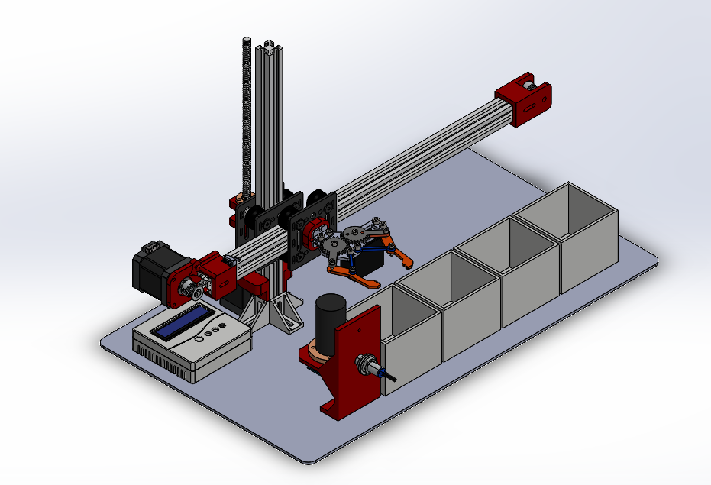

Hình 3.1 Mô hình 3D hệ thống phân loại sản phẩm theo màu sắc, vật liệu

3.2 Xây dựng mô hình kết cấu cơ khí



Hình 3.2 Sơ đồ động

Trên đây là sơ đồ động của hệ thống phân loại sản phẩm theo màu sắc, vật liệu. Sơ đồ động bao gồm các bộ phận chính đẫ miêu tả. Mẫu vật sẽ được đặt vào khu vực [1], hệ thống sẽ thông qua cảm biến màu [2] và cảm biến tiệm cận [3] để tính toán tính chất sản phẩm. Sau đó hệ thống điều khiển sẽ chi phối cơ cấu chấp hình là các động cơ và tay gắp [6] để di chuyển và gắp mẫu vật đúng vào các ô phân loại [7] theo yêu cầu.

3.2.1 Thiết kế bộ khung

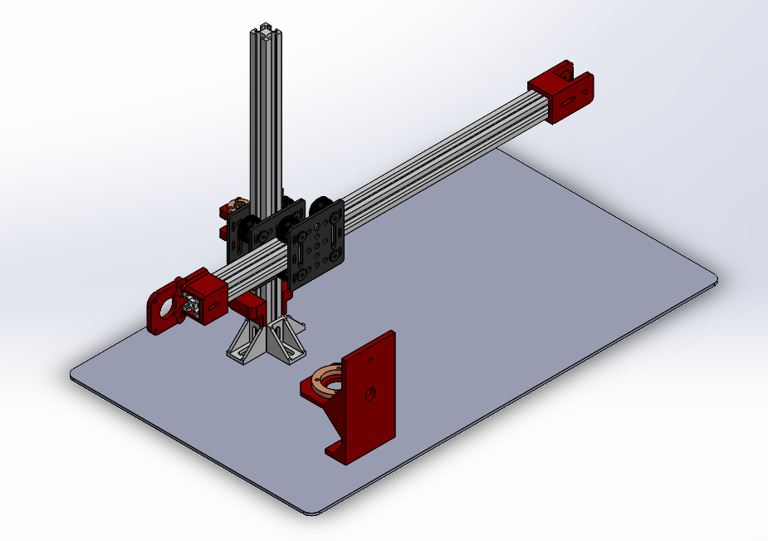

Hình 3.3 Bộ khung hệ thống

**Thiết kế, lựa chọn vật liệu cho bộ khung**

* **Nhôm định hình:**

Thanh nhôm định hình là những loại nhôm đã qua quá trình xử lý kim loại nhằm phát huy tối đa các đặc tính vật lý của nhôm, phù hợp cho các nhà thiết kế, kỹ sư và nhà sản xuất. Nhôm định hình ngày càng được ứng dụng rộng trong các ngành công nghiệp.

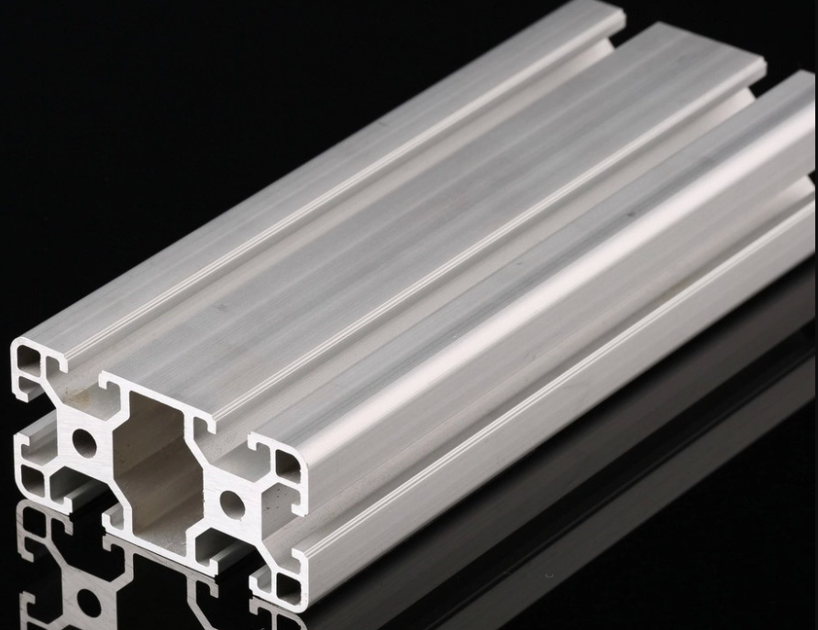

Hình 3.4- Nhôm định hình

**Ưu điểm :**

* Khả năng chống tĩnh điện tốt,
* Khung nhôm được chế tạo bằng nhôm tấm chống xước và chịu lực tốt,
* Khung nhôm định hình có thể tháo lắp di chuyển dễ dàng,
* Linh hoạt về kết cấu trong lắp ráp, sử dụng phụ kiện nhôm định hình như con trượt, ke góc và các bộ bulong đai ốc chữ T để lắp ráp hoặc phân rã mô hình.

**Nhược điểm:**

* Chưa có nhiều mẫu mã cho khách hàng lựa chọn
* Sau nhiều năm sử dụng sản phẩm Nhôm định hình cần được bảo dưỡng và thay thế để đảm bảo.
* **Nhựa PLA cho các chi tiết in 3D:**

Nhựa PLA được tạo ra từ quá trình lên men đường hoặc tinh bột để sản xuất axit lactic, sau đó chuyển đổi thành polyme thông qua quá trình polymer hóa. Vì được sản xuất từ nguyên liệu thực vật, PLA là một loại nhựa phân hủy sinh học, góp phần giảm thiểu tác động môi trường.

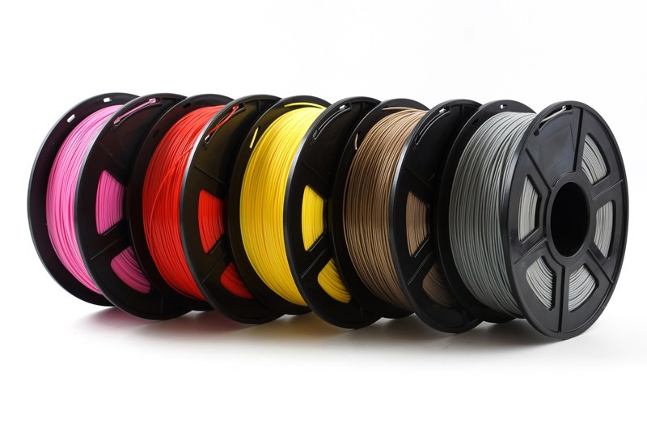

Hình 3.5 Nhựa PLA cho các chi tiết in 3D

**Ưu điểm của nhựa PLA:**

* Thân thiện với môi trường:
  + PLA là một loại nhựa sinh học và có khả năng phân hủy sinh học trong điều kiện công nghiệp, giúp giảm thiểu rác thải nhựa và ô nhiễm môi trường.
* Dễ sử dụng trong in 3D:
  + PLA có nhiệt độ nóng chảy thấp và ít bị cong vênh khi in, giúp dễ dàng sử dụng trong in 3D mà không cần bàn in có nhiệt độ cao. Điều này làm cho PLA trở thành lựa chọn phổ biến cho người mới bắt đầu và các dự án in 3D đơn giản.
* An toàn cho sức khỏe:
  + PLA được làm từ nguyên liệu tự nhiên và không phát ra các chất độc hại khi đun nóng, an toàn khi sử dụng trong các ứng dụng liên quan đến thực phẩm hoặc trong môi trường y tế.
* Bề mặt in mịn:
  + Sản phẩm in từ PLA thường có bề mặt mịn và chi tiết sắc nét, thích hợp cho các sản phẩm yêu cầu thẩm mỹ cao.

**Nhược điểm của nhựa PLA:**

* Độ bền nhiệt thấp:
  + PLA có độ bền nhiệt kém, dễ bị biến dạng ở nhiệt độ cao. Điều này khiến nó không phù hợp cho các ứng dụng đòi hỏi chịu nhiệt hoặc tiếp xúc với ánh sáng mặt trời lâu dài.
* Độ dẻo dai và bền kém hơn so với các loại nhựa khác:
  + PLA có độ dẻo dai và độ bền cơ học thấp hơn so với một số loại nhựa như ABS, khiến nó dễ bị gãy hoặc nứt dưới lực tác động mạnh.
* Khó phân hủy trong môi trường tự nhiên:
  + Mặc dù PLA là nhựa phân hủy sinh học, nhưng quá trình phân hủy cần điều kiện công nghiệp (như nhiệt độ cao và độ ẩm thích hợp). Trong môi trường tự nhiên, quá trình này có thể diễn ra chậm và không hoàn toàn.
* Hấp thụ nước:
  + PLA có khả năng hấp thụ nước từ không khí, điều này có thể ảnh hưởng đến quá trình in 3D và chất lượng của sản phẩm in.

3.2.2 Qua trình lắp

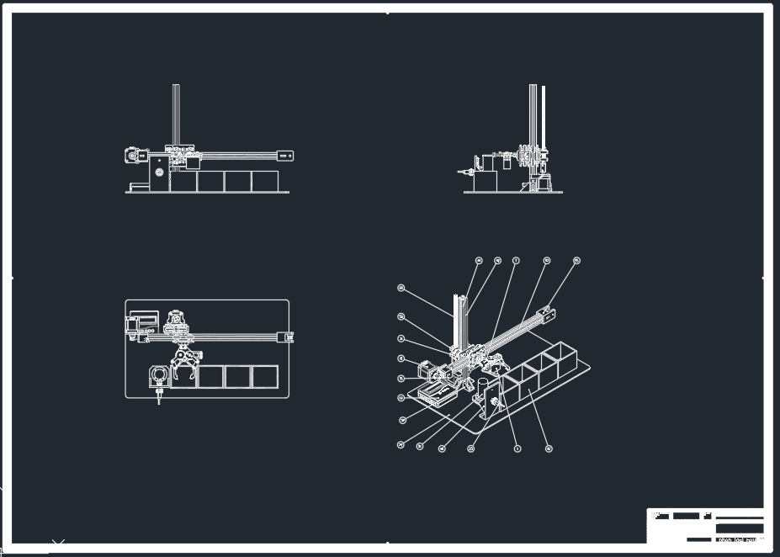

**Bước 1**: Lắp bộ khung

Xem bản vẽ trực tiếp trên Solidwork 3D để thực hiện lắp bộ kung

**Bước 2**: Lắp bộ truyền động

Căng dây đai và puly, thực hiện lắp bộ truyền động với con trượt Vslot và động cơ NEMA17

**Bước 3**: Lắp tay gắp

**Bước 4**: Lắp các hệ thống điện

**Bước 5**: Cố định, kiểm tra độ chắc chắn của các chi tiết lắp

3.3 Xây dựng mạch điều khiển

3.3.1 Vi điều khiển ESP32

ESP32 DEV KIT V1 là một trong những phiên bản phổ biến của bo mạch phát triển ESP32, đây là một nền tảng phát triển được phát triển bởi Espressif Systems. ESP32 là một vi xử lý Wi-Fi và Bluetooth tích hợp mạnh mẽ, được sử dụng rộng rãi trong ứng dụng Internet of Things (IoT), điều khiển, và nhiều lĩnh vực khác.

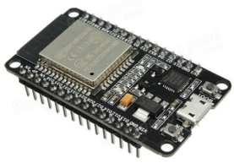

Hình 3.6. ESP32 Dev Kit V1

ESP32 DEV KIT V1 có thiết kế nhỏ gọn, với kích thước tiêu chuẩn và nhiều chân kết nối. Nó cung cấp một loạt các tính năng và giao tiếp phong phú như Wi-Fi, Bluetooth, GPIO, I2C, SPI và nhiều giao thức khác. Điều này giúp cho việc phát triển ứng dụng trở nên dễ dàng và linh hoạt.

Bo mạch này có một chip ESP32 chất lượng cao, bộ nhớ flash và RAM lớn, cho phép bạn xây dựng các ứng dụng phức tạp. Nó cung cấp một môi trường phát triển phần mềm linh hoạt với sự hỗ trợ của Arduino IDE hoặc các framework như ESP-IDF và MicroPython.

ESP32 DEV KIT V1 có các chân GPIO (General Purpose Input/Output) để kết nối với các thiết bị và cảm biến khác nhau. Bạn có thể lập trình và điều khiển các thiết bị ngoại vi như đèn LED, cảm biến nhiệt độ, cảm biến độ ẩm và nhiều loại cảm biến khác thông qua các giao thức như I2C và SPI.

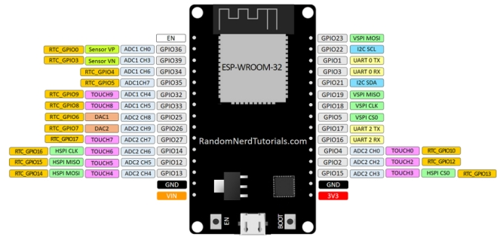

Hình 3.7 Sơ đồ chân của ESP32 Dev Kit V1

Ngoài ra, ESP32 DEV KIT V1 còn hỗ trợ Wi-Fi và Bluetooth, cho phép bạn kết nối và giao tiếp với các mạng Wi-Fi và các thiết bị Bluetooth khác. Điều này mở ra nhiều cơ hội cho ứng dụng IoT và giao tiếp không dây.

Với những tính năng và khả năng phát triển mạnh mẽ, ESP32 DEV KIT V1 trở thành một lựa chọn phổ biến cho các nhà phát triển và hobbist muốn xây dựng các ứng dụng IoT, điều khiển và các dự án điện tử khác.

**Thông số kỹ thuật:**

* IC chính: Wifi BLE SoC ESP32 ESP-WROOM-32
* Điện áp sử dụng: 2.2V~3.6VDC
* Dòng điện sử dụng: ~90mA.
* Nhân xử lý trung tâm: ESP32-D0WDQ6 Dual-core low power Xtensa® 32-bit LX6 microprocessors.
* Bộ nhớ ROM: 448KBytes
* Bộ nhớ SRAM: 520 KBytes
* WiFi: 802.11 b/g/n/d/e/i/k/r (802.11n up to 150 Mbps)
* Bluetooth v4.2 BR/EDR and BLE specification
* Wi-Fi mode Station/softAP/SoftAP+station/P2P
* Bảo mật WPA/WPA2/WPA2-Enterprise/WPS
* Mã hóa AES/RSA/ECC/SHA
* IPv4, IPv6, SSL, TCP/UDP/HTTP/FTP/MQTT
* Giao tiếp: SD-card, UART, SPI, SDIO, I2C, LED PWM, Motor PWM, I2S , IR, GPIO, cảm biến chạm, ADC, DAC, cảm biến Hall, cảm biến nhiệt độ.

3.3.2 Màn hình LCD

Màn hình LCD (Liquid Crystal Display) hay còn được gọi với cái tên màn hình tinh thể lỏng, là loại màn hình phẳng sử dụng các tinh thể lỏng ở dạng hoạt động chính của nó.

LCD có ứng dụng khác nhau cho người tiêu dùng và doanh nghiệp. Trong đó, phổ biến nhất là sử dụng trong điện thoại thông minh, tivi, [màn hình máy tính](https://linhkienlaptop24h.com/danh-muc/man-hinh" \t "_blank), đồng hồ thông minh hay bảng điều khiển các thiết bị điện tử.

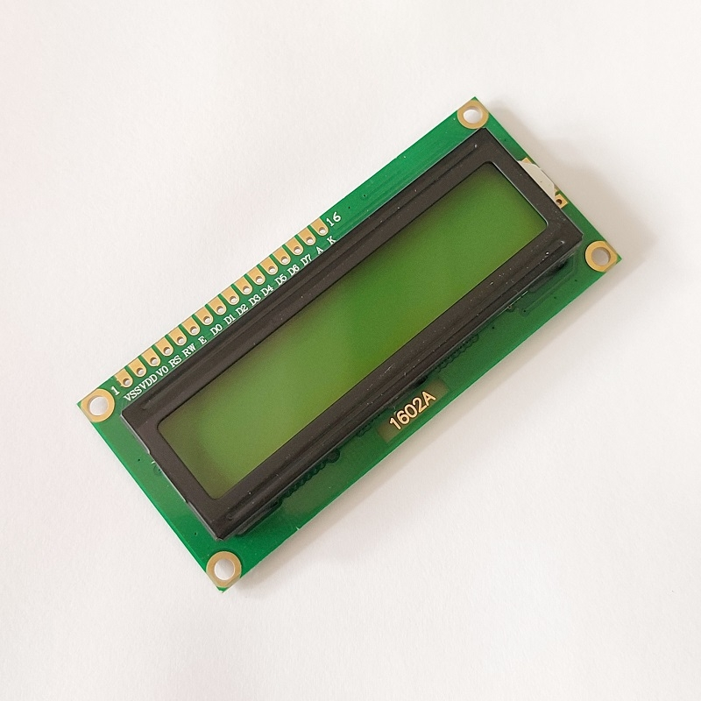

Hình 3.8 Màn hình LCD 1602

Cấu tạo màn hình LCD gồm nhiều lớp xếp chồng lên nhau, gồm:

* Lớp kính lọc phân cực dựng thẳng có tác dụng lọc ánh sáng tự nhiên đi vào.
* Lớp kính có các điện cực ITO.
* Lớp tinh thể lỏng.
* Kính lọc phân cực nằm ngang.
* Gương phản xạ lại ánh sáng cho người xem

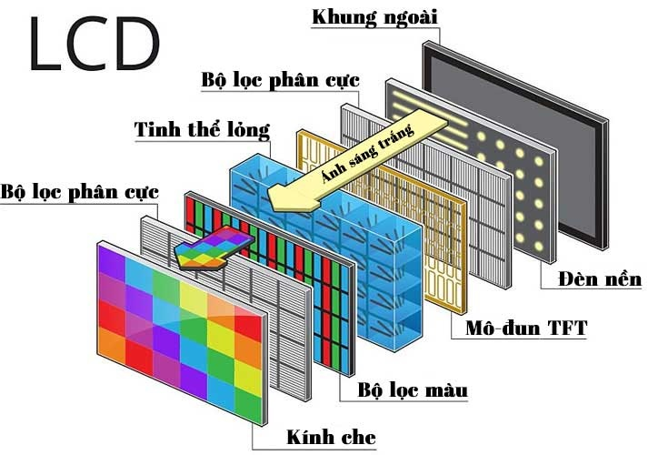

Hình 3.9 Cấu tạo của một màn hình LCD thông thường

Thông số kĩ thuật  của sản phẩm LCD 1602:

- Điện áp MAX : 7V

- Điện áp MIN : - 0,3V

- Hoạt động ổn định : 2.7-5.5V

- Điện áp ra mức cao : > 2.4

- Điện áp ra mức thấp : <0.4V

- Dòng điện cấp nguồn : 350uA - 600uA

- Nhiệt độ hoạt động : - 30 - 75 độ C

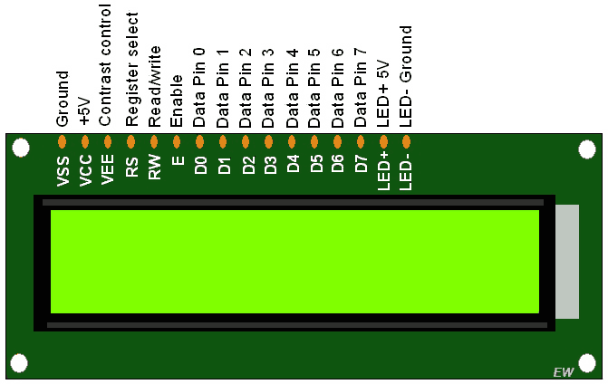

Hình 3.10 Sơ đồ chân của màn hình LCD 1602

**Chức năng của từng chân LCD 1602:**

- Chân số 1 - VSS : chân nối đất cho LCD được nối với GND của mạch điều khiển

- Chân số 2 - VDD : chân cấp nguồn cho LCD, được nối với VCC=5V của mạch điều khiển

- Chân số 3 - VE : điều chỉnh độ tương phản của LCD

- Chân số 4 - RS : chân chọn thanh ghi, được nối với logic "0" hoặc logic "1":

  + Logic “0”: Bus DB0 - DB7 sẽ nối với thanh ghi lệnh IR của LCD (ở chế độ “ghi” -   write) hoặc nối với bộ đếm địa chỉ của LCD (ở chế độ “đọc” - read)

   + Logic “1”: Bus DB0 - DB7 sẽ nối với thanh ghi dữ liệu DR bên trong LCD

- Chân số 5 - R/W : chân chọn chế độ đọc/ghi (Read/Write), được nối với logic “0” để ghi hoặc nối với logic “1” đọc

- Chân số 6 - E : chân cho phép (Enable). Sau khi các tín hiệu được đặt lên bus DB0-DB7, các lệnh chỉ được chấp nhận khi có 1 xung cho phép của chân này như sau:

   + Ở chế độ ghi: Dữ liệu ở bus sẽ được LCD chuyển vào thanh ghi bên trong khi phát hiện một xung (high-to-low transition) của tín hiệu chân E

   + Ở chế độ đọc: Dữ liệu sẽ được LCD xuất ra DB0-DB7 khi phát hiện cạnh lên (low-to-high transition) ở chân E và được LCD giữ ở bus đến khi nào chân E xuống mức thấp

- Chân số 7 đến 14 - D0 đến D7: 8 đường của bus dữ liệu dùng để trao đổi thông tin với MPU. Có 2 chế độ sử dụng 8 đường bus này là: Chế độ 8 bit (dữ liệu được truyền trên cả 8 đường, với bit MSB là bit DB7) và Chế độ 4 bit (dữ liệu được truyền trên 4 đường từ DB4 tới DB7, bit MSB là DB7)

- Chân số 15 - A : nguồn dương cho đèn nền

- Chân số 16 - K : nguồn âm cho đèn nền

3.3.3 Module chuyển đổi giao tiếp I2C cho màn LCD 1602

**Tính năng**

* Module chuyển đổi I2C cho LCD giúp tiết kiệm chân kết nối với vi điều khiển, thay vì sử dụng tối thiểu 6 chân của vi điều khiển để kết nối với LCD (RS, EN, D7, D6, D5 và D4) thì với module chuyển đổi bạn chỉ cần sử dụng 2 chân (SCL, SDA) để kết nối.
* Điều chỉnh được độ tương phản bởi biến trở gắn trên module.
* Dễ dàng kết nối với LCD

**Ứng dụng**

Module chuyển đổi I2C hỗ trợ các loại LCD sử dụng driver HD44780(LCD 1602, LCD 2004, … ), kết nối với vi điều khiển thông qua giao tiếp I2C, tương thích với hầu hết các vi điều khiển hiện nay.

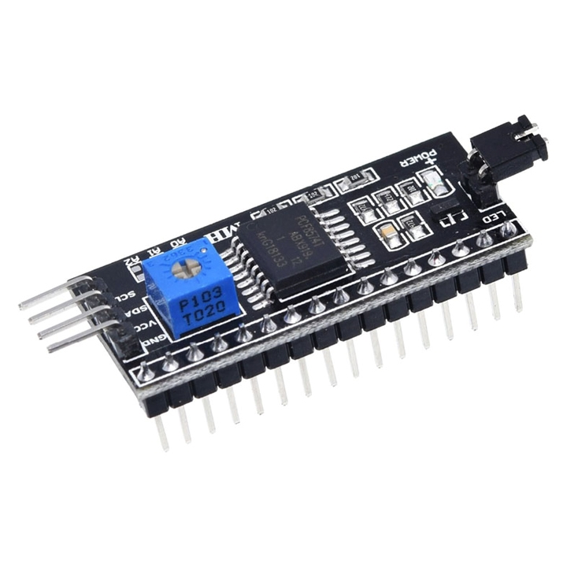

Hình 3.11 Module chuyển đổi giao tiếp I2C cho màn hình LCD 1602

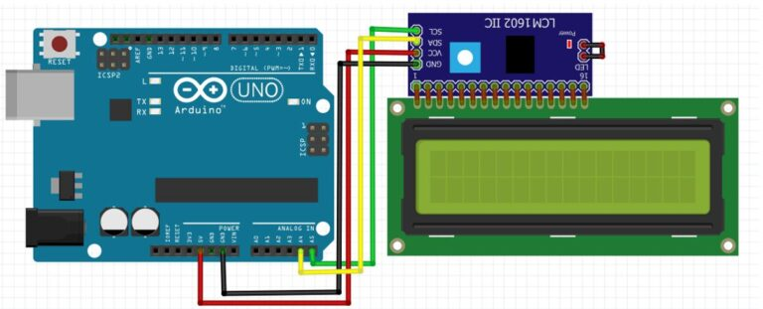

Hình 3.12 Sơ đồ đấu nối I2C và LCD 1602

3.3.4 A4988 Step Driver

A4988 Step Driver có thể dùng cho Reprap trong máy in 3D kèm với board RAMPS 1.4. Dùng với board CNC Shield v3 cho CNC mini. Hoặc dùng điều khiển động cơ bước. *(Module A4988 được cho trên hình 2.14).*

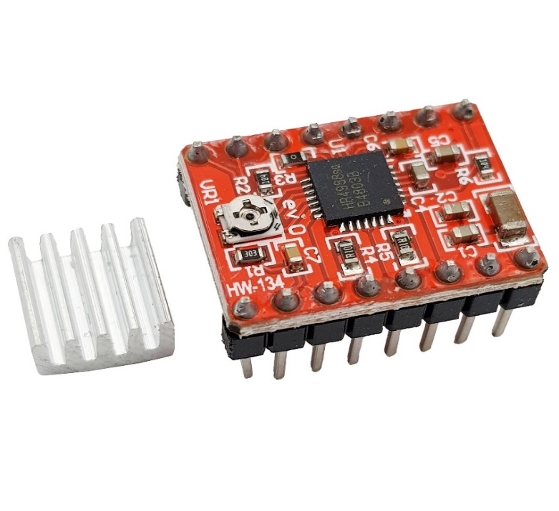

Hình 3.13. A4988.

**Ưu điểm:**

* + Giao thức điều khiển số bước và chiều quay rất đơn giản.
  + 5 cấp điều chỉnh bước: 1; 1/2; 1/4; 1/8 và 1/16 bước.
  + Điều chỉnh dòng định mức cấp cho động cơ bằng triết áp.
  + Có chức năng bảo vệ ngắn mạch, bảo vệ quá nhiệt, bảo vệ tụt áp và chống dòng ngược.

Bên cạnh đó, A4988 còn sở hữu các PIN như hình 2.15 dưới đây:

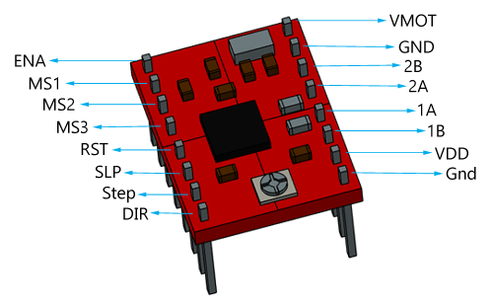

Hình 3.14. Cấu hình PIN của A4988.

Bảng 3.1 Bảng thông tin PIN của A4988.

|  |  |
| --- | --- |
| **Pin Name** | **Description** |
| VDD & GND | Được kết nối với 5V và GND của Bộ điều khiển |
| VMOT & GND | Sử dụng để cung cấp năng lượng cho động cơ |
| 1A, 1B, 2A, 2B | Kết nối với 4 cuộn dây của động cơ |
| DIRECTION | Chốt điều khiển hướng động cơ |
| STEP | Pin điều khiển các bước |
| MS1, MS2, MS3 | Microstep Selection Pins |
| SLEEP | Chân để kiểm soát trạng thái điện |
| RESET | Cài lại |
| ENABLE | Cho phép |

**Thông số kĩ thuật:**

* + Điện áp cấp tối thiểu: 8 V
  + Điện áp cấp cực đại: 35 V
  + Dòng cấp liên tục cho mỗi pha: 1 A (không cần tản nhiệt, làm mát)
  + Dòng cấp liên tục cho mỗi pha: 2 A (khi có làm mát, tản nhiệt)
  + Điện áp logic 1 tối thiểu: 3 V
  + Điện áp logic 1 tối đa: 5.5 V
  + Độ phân giải: full, 1/2, 1/4, 1/8, và 1/16

3.3.5 IC LM2596

IC hạ áp LM2596 là một thiết bị sử dụng chip điều khiển đặc biệt LM2596 để cung cấp giải pháp giảm áp (điện áp hạ áp) trong các ứng dụng điện tử. LM2596 là một bộ giảm áp DC-DC (Switching Regulator) với khả năng điều chỉnh điện áp đầu ra. Module được sử dụng trong đồ án để giảm điện áp từ adapter 12VDC xuống 5VDC giúp các thành phần của hệ thống hoạt động.

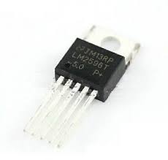

Hình 3.15. Module hạ áp LM2596

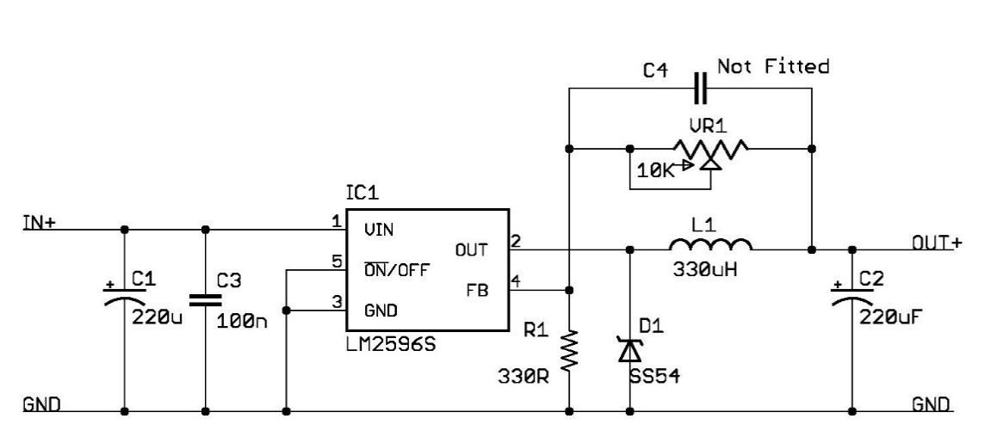

Hình 3.16. Mạch nguyên lý của LM2596

Các tính năng nổi bật của LM2596:

* Điều chỉnh điện áp đầu ra: IC này cho phép người dùng điều chỉnh điện áp đầu ra thông qua một viền điều chỉnh hoặc thông qua cách kết nối khác nhau, giúp đáp ứng nhu cầu về điện áp đầu ra khác nhau.
* Dải điện áp đầu ra rộng: Các LM2596 có thể cung cấp một dải điện áp đầu ra rộng, cho phép điều chỉnh từ một giá trị cụ thể đến một giá trị tối đa thích hợp.
* Hiệu suất cao: Bộ giảm áp LM2596 thường có hiệu suất chuyển đổi cao, giúp giảm thiểu tổn thất năng lượng và tản nhiệt.
* Bảo vệ quá tải và quá nhiệt: Các LM2596 thường có các tính năng bảo vệ quá tải và quá nhiệt để đảm bảo an toàn khi sử dụng.
* Ổn định và đáng tin cậy: LM2596 được sử dụng rộng rãi và đã được kiểm tra và xác minh độ ổn định và đáng tin cậy trong các ứng dụng điện tử.
* Ứng dụng rộng rãi: Các module hạ áp LM2596 có thể được sử dụng trong nhiều ứng dụng khác nhau, chẳng hạn như trong các thiết bị điện tử, mô-đun Arduino, dự án DIY, và các ứng dụng công nghiệp.

3.3.6 Nguồn Adapter 12V-5A

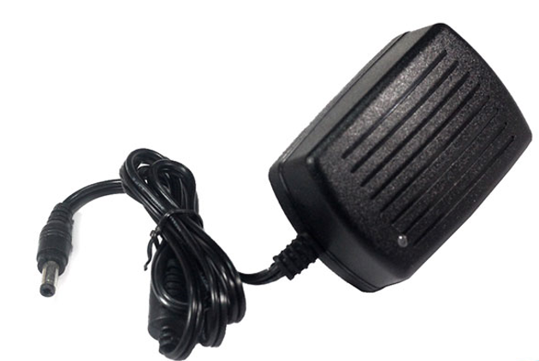

Hình 3.17- Nguồn Adapter 12V-5A

**Thông số kỹ thuật:**

* + Đầu vào: 100 -240V 50/60Hz;
  + Đầu ra: 12V - 5A.
  + Các thông số chỉ ra Adapter này sẽ biến đổi nguồn vào AC thành nguồn ra DA. Điều này có nghĩa là adapter sẽ hoạt động ổn định khi cung cấp cho nó nguồn điện đầu vào trong khoảng 100 – 220V thành nguồn điện đầu ra chuẩn 20V.
  + Cường độ dòng điện chuẩn của nguồn 220V thường là 12A các thiết bị sử dụng adapter phải có cường độ thấp hơn con số này.
  + Nguồn Adapter 12V-5A đáp ứng CEC năng lượng hiệu quả
  + Cung cấp năng lượng với đầu kết nối 2.1mm x 5.5mm
  + Kích thước nhỏ gọn và trọng lượng nhẹ.
  + Độ bền cao: Nguồn Adapter có tuổi thọ trung bình 3 năm với thời gian sử dụng được tính toán là 8 tiếng/ngày.
  + Quy định điện áp ổn định.
  + Chất lượng SMPS tốt
  + Có thể thay thế adapter thấp hơn như 12V 0.5A/ 1A…

**Ứng dụng:**

* + Adapter 12V cung cấp điện cho LED, SMD (Công nghệ LED tiên tiến nhất hiện nay), đèn LED Strip, RGB LED Strip,...
  + Đây là nguồn điện lý tưởng cho các bộ định tuyến / Modem / Điện thoại di động / máy nghe nhạc Mp3 / POS Máy móc...
  + Đặc biệt thích hợp cấp điện cho Router, Wifi Router an ninh / thu máy ảnh và một số máy ảnh CCTV tiên tiến, máy nghe, Set Top Box, sạc hoặc bất kỳ tiện ích theo đánh giá của các thiết bị.
  + Nguồn Adapter 12V-5A là một sự thay thế lý tưởng cho một bộ định tuyến mạng không dây như: Netgear DG834, DG834GT, DG934... cộng với một loạt các router không dây khác…
  + Bảo vệ quá áp và ngắn mạch.

3.3.7 Sơ đồ mạch thiết kế Altium

Altium Designer trước kia có tên gọi là Protel DXP, là một trong những công cụ vẽ mạch điện tử mạnh nhất hiện nay. Được phát triển bởi hãng Altium Limited. Altium Designer là một phần mềm chuyên ngành được sử dụng trong thiết kế điện tử. Nó là một phần mềm mạnh với nhiều tính năng thú vị, tuy nhiệ phần mềm này ít được biết đến hơn so với các phần mềm cùng chức năng khác như ORCAD hay PROTEUS.



Hình 3.18- Phần mềm thiết kế mạch Altium

Altium Designer có một số đặc trưng sau:

* + Giao diện thiết kế, quản lí và chỉnh sửa thân thiện, dêc dàng biên dịch, quản lí file, quản lí phiên bản các tài liệu thiết kế.
  + Hỗ trợ mạnh mẽ cho việc thiết kế tự động, đi dây tự động theo thuật toán tối ưu, phân tích lắp ráp linh kiện. Hỗ trợ cho việc tìm các giải pháp thiết kế hoặc chỉnh sửa mạch, linh kiện có sẵn trước theo các tham số mới.
  + Mở, xem và in các file thiết kế mạch dễ dàng với đầy đủ các thông tin linh kiện, dữ liệu bản vẽ, kích thước và số lượng.
  + Hệ thống các thư viện linh kiện phong phú, chi tiết và hoàn chỉnh bao gồm tất cả các linh kiện nhúng, số và tương tự.
  + Đặt và sửa đối tượng trên các lớp cơ khí, định nghĩa các luật thiết kế, tùy chỉnh các lớp mạch in, chuyển từ schematic sang PCB, đặt vị trí linh kiện trên PCB.
  + Mô phỏng mạch PCB 3D, đem lại hình ảnh ,mạch điện trung thực trong không gian 3 chiều, hỗ trợ MCAD-ECAD, liên kết trực tiếp với mô hình STEP, kiểm tra khoảng cách cách điện , cấu hình cả 2D và 3D.
  + Hỗ trợ thiết kế PCB sang FFGA và ngược lại.

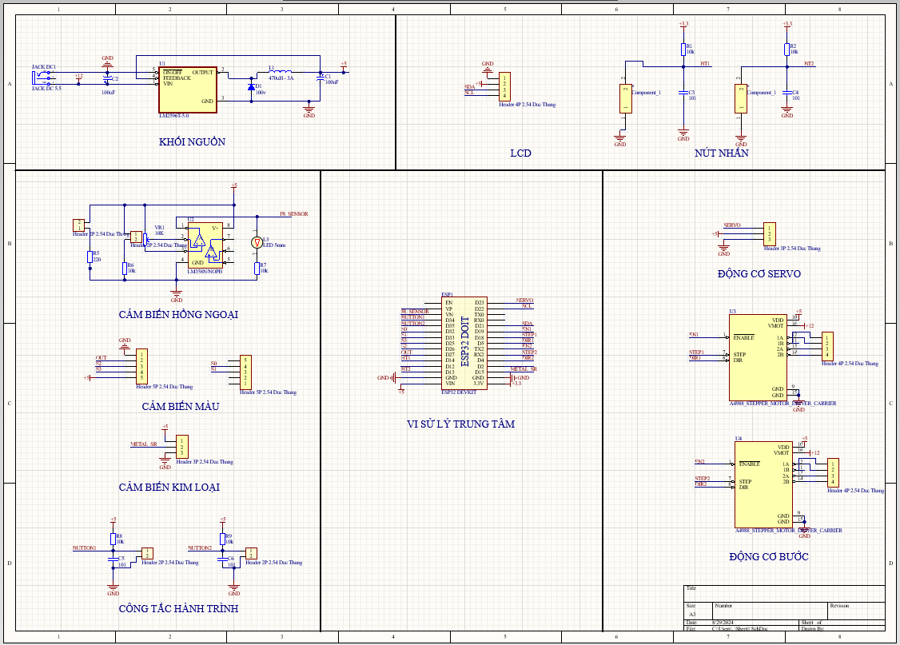

Hình 3.19- Sơ đồ mạch nguyên lí của mạch điều khiển

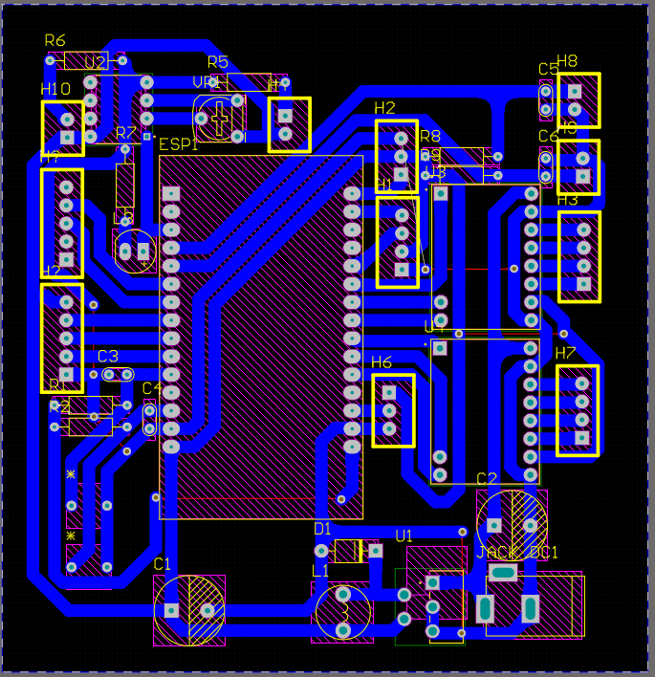

Hình 3.20- Mạch 2D PCB

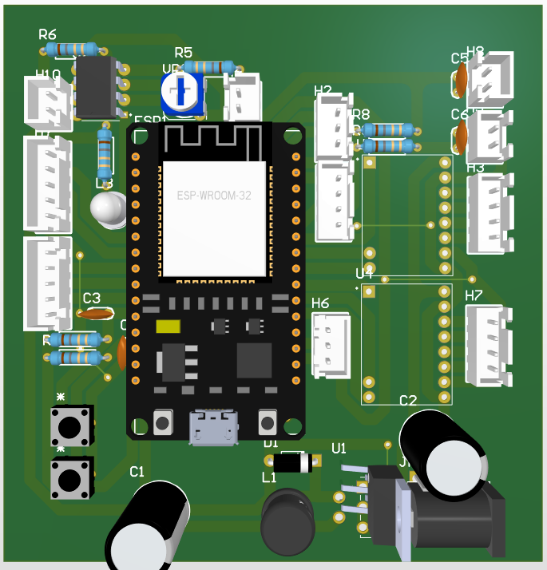

Hình 3.21- Mạch 3D PCB

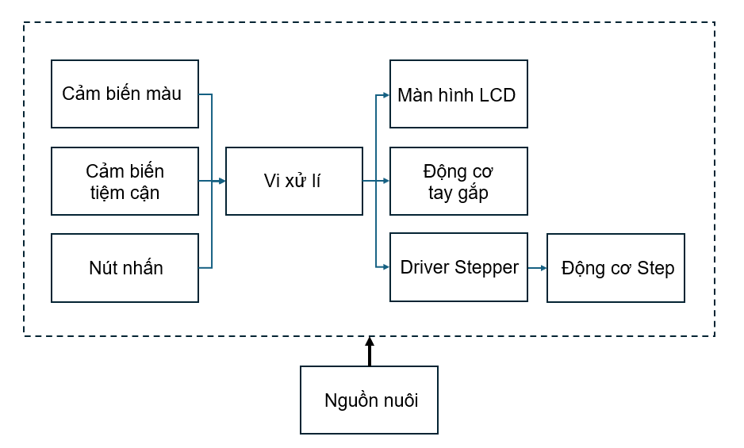

Hình 3.22 Sơ đồ khối hệ thống điều khiển

3.3.8- Code điều khiển

**Phần mềm Arduino IDE:**

Arduino IDE là một phần mềm mã nguồn mở chủ yếu được sử dụng để viết và biên dịch mã vào module Arduino.

Đây là một phần mềm Arduino chính thức, giúp cho việc biên dịch mã trở nên dễ dàng. Nó có các phiên bản cho các hệ điều hành như MAC, Windows, Linux và chạy trên nền tảng Java đi kèm với các chức năng và lệnh có sẵn đóng vai trò quan trọng để gỡ lỗi, chỉnh sửa và biên dịch mã trong môi trường.

Có rất nhiều các module Arduino như Arduino Uno, Arduino Mega, Arduino Leonardo, Arduino Micro và nhiều module khác. Trong phạm vi đồ án này, nhóm sử dụng module Arduino Nano. Mỗi module chứa một bộ vi điều khiển trên bo mạch được lập trình và chấp nhận thông tin dưới dạng mã. Mã chính, còn được gọi là sketch, được tạo trên nền tảng IDE sẽ tạo ra một file Hex, sau đó được chuyển và tải lên trong bộ điều khiển trên bo. Môi trường IDE chủ yếu chứa hai phần cơ bản: Trình chỉnh sửa và Trình biên dịch, phần đầu sử dụng để viết mã được yêu cầu và phần sau được sử dụng để biên dịch và tải mã lên module Arduino.

Môi trường này hỗ trợ cả ngôn ngữ C và C ++.

Khi người dùng viết mã và biên dịch, IDE sẽ tạo file Hex cho mã. File Hex là các file thập phân Hexa được Arduino hiểu và sau đó được gửi đến bo mạch bằng cáp USB. Mỗi bo Arduino đều được tích hợp một bộ vi điều khiển, bộ vi điều khiển sẽ nhận file hex và chạy theo mã được viết.

Arduino IDE bao gồm các phần khác nhau

1. Window bar

2. Menu bar

3. Phím tắt

4. Text Editor

5. Output Panel

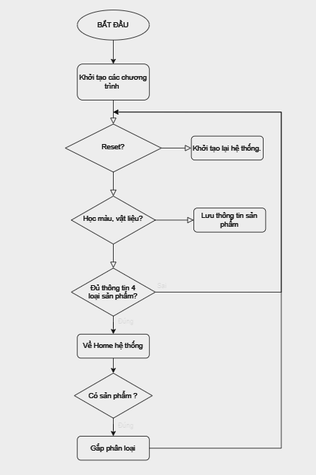

Hình 3.23 Lưu đồ thuật toán

Code điều khiển của hệ thống được chia làm 4 phần:

* Khai báo thư viện, các biến và các chân GPIO sử dụng của vi điều khiển.
* Cấu hình chân vi điều khiển
* Các chương trình con của hệ thống
* Chương trình chính

3.3.8.1 Khai báo thư viện, các biến và các chân GPIO sử dụng

#include <LiquidCrystal\_I2C.h>

#include <AccelStepper.h>

#include <MultiStepper.h>

#include <ESP32Servo.h>

LiquidCrystal\_I2C lcd(0x27, 16, 2);

#define gripperPin 23

#define EN2 17

#define STEPX 18

#define STEPY 16

#define DIRX 19

#define DIRY 4

#define StartButtonPin 14

#define StopButtonPin 13

#define AxisX 34

#define AxisY 35

#define SensorMatter 15

#define IRSensor 39

#define S0 33

#define S1 32

#define S2 26

#define S3 25

#define OUT 27

AccelStepper stepperX(1, STEPX, DIRX);

AccelStepper stepperY(1, STEPY, DIRY);

MultiStepper steppers;

Servo Gripper;

uint8\_t START;

uint8\_t STOP;

uint8\_t X;

uint8\_t Y;

uint8\_t sensormatter;

bool XHome = false;

bool YHome = false;

bool HomeMode = false;

int count = 0;

bool attheHome = false;

bool LearnMode = false;

bool ResetMode = false;

bool ON = false;

String Colour;

String Matter;

int RED = 0;

int GREEN = 0;

int BLUE = 0;

int frequencyofRED[100];

int frequencyofGREEN[100];

int frequencyofBLUE[100];

int REDmax = 0;

int REDmin = 0;

int GREENmax = 0;

int GREENmin = 0;

int BLUEmax = 0;

int BLUEmin = 0;

struct {

  int STT = 0;

  int REDmin = 0;

  int GREENmin = 0;

  int BLUEmin = 0;

  int REDmax = 0;

  int GREENmax = 0;

  int BLUEmax = 0;

  String Colour;

  String Matter;

} PRODUCT1;

struct {

  int STT = 0;

  int REDmin = 0;

  int GREENmin = 0;

  int BLUEmin = 0;

  int REDmax = 0;

  int GREENmax = 0;

  int BLUEmax = 0;

  String Colour;

  String Matter;

} PRODUCT2;

struct {

  int STT = 0;

  int REDmin = 0;

  int GREENmin = 0;

  int BLUEmin = 0;

  int REDmax = 0;

  int GREENmax = 0;

  int BLUEmax = 0;

  String Colour;

  String Matter;

} PRODUCT3;

struct {

  int STT = 0;

  int REDmin = 0;

  int GREENmin = 0;

  int BLUEmin = 0;

  int REDmax = 0;

  int GREENmax = 0;

  int BLUEmax = 0;

  String Colour;

  String Matter;

} PRODUCT4;

3.3.8.2 Cấu hình chân vi điều khiển

void setup() {

  Serial.begin(9600);

  lcd.backlight();

  lcd.init();

  lcd.begin(16, 2);

  pinMode(SensorMatter, INPUT);

  pinMode(StartButtonPin, INPUT);

  pinMode(StopButtonPin, INPUT);

  pinMode(IRSensor, INPUT);

  pinMode(AxisX, INPUT);

  pinMode(AxisY, INPUT);

  pinMode(S1, OUTPUT);

  pinMode(S0, OUTPUT);

  pinMode(S2, OUTPUT);

  pinMode(S3, OUTPUT);

  pinMode(OUT, INPUT);

  digitalWrite(S0, HIGH);

  digitalWrite(S1, LOW);

  stepperX.setMaxSpeed(45000);

  stepperX.setAcceleration(30000);

  stepperY.setMaxSpeed(18000);

  stepperY.setAcceleration(20000);

  Gripper.attach(gripperPin);

}

3.3.8.3 Các chương trình con

void mainscreen() {

  lcd.setCursor(0, 0);

  lcd.print("PRODUCT: ");

  lcd.setCursor(10, 0);

  lcd.print(count);

  lcd.setCursor(0, 1);

  lcd.print("CL: ");

  lcd.setCursor(4, 1);

  lcd.print(Colour);

  lcd.setCursor(8, 1);

  lcd.print("MT: ");

  lcd.setCursor(11, 1);

  lcd.print(Matter);

}

void Readbutton() {

  START = digitalRead(StartButtonPin);

  STOP = digitalRead(StopButtonPin);

  X = digitalRead(AxisX);

  Y = digitalRead(AxisY);

  sensormatter = digitalRead(SensorMatter);

}

void rightX(int x) {

  stepperX.moveTo(x);

  stepperX.runToPosition();

}

void leftX(int y) {

  stepperX.moveTo(-y);

  stepperX.runToPosition();

}

void upY(int z) {

  stepperY.moveTo(z);

  stepperY.runToPosition();

}

void downY(int w) {

  stepperY.moveTo(-w);

  stepperY.runToPosition();

}

void Home() {

  stepperX.setSpeed(-5000);

  stepperY.setSpeed(-3500);

  while (X != 0 || Y != 0) {

    stepperX.runSpeed();

    stepperY.runSpeed();

    Readbutton();

    if (X == 0) {

      XHome = true;

    }

    if (Y == 0) {

      YHome = true;

    }

    if (XHome) {

      stepperX.setSpeed(0);

      stepperX.setCurrentPosition(0);

      XHome = false;

    }

    if (YHome) {

      stepperY.setSpeed(0);

      stepperY.setCurrentPosition(0);

      YHome = false;

    }

  }

  Gripper.write(0);

  upY(20000);

  // rightX(10000);

}

void Mattersensor() {

  if (sensormatter == 0) {

    Matter = "METAL";

  } else {

    Matter = "PLAST";

  }

}

void colourlearning() {

  digitalWrite(S2, LOW);  //RED

  digitalWrite(S3, LOW);

  for (int i = 0; i < 100; i++) {

    frequencyofRED[i] = pulseIn(OUT, LOW);

    delay(5);

  }

  digitalWrite(S2, HIGH);  //GREEN

  digitalWrite(S3, HIGH);

  for (int i = 0; i < 100; i++) {

    frequencyofGREEN[i] = pulseIn(OUT, LOW);

    delay(5);

  }

  digitalWrite(S2, LOW);  //BLUE

  digitalWrite(S3, HIGH);

  for (int i = 0; i < 100; i++) {

    frequencyofBLUE[i] = pulseIn(OUT, LOW);

    delay(5);

  }

  for (int i = 0; i < 100; i++) {  // min value RED

    REDmin = frequencyofRED[0];

    if (REDmin > frequencyofRED[i]) { REDmin = frequencyofRED[i]; }

  }

  for (int i = 0; i < 100; i++) {  //max value RED

    REDmax = frequencyofRED[0];

    if (REDmax < frequencyofRED[i]) { REDmax = frequencyofRED[i]; }

  }

  for (int i = 0; i < 100; i++) {  // min value GREEN

    GREENmin = frequencyofGREEN[0];

    if (GREENmin > frequencyofGREEN[i]) { GREENmin = frequencyofGREEN[i]; }

  }

  for (int i = 0; i < 100; i++) {  //max value GREEN

    GREENmax = frequencyofGREEN[0];

    if (GREENmax < frequencyofGREEN[i]) { GREENmax = frequencyofGREEN[i]; }

  }

  for (int i = 0; i < 100; i++) {  // min value BLUE

    BLUEmin = frequencyofBLUE[0];

    if (BLUEmin > frequencyofBLUE[i]) { BLUEmin = frequencyofBLUE[i]; }

  }

  for (int i = 0; i < 100; i++) {  //max value BLUE

    BLUEmax = frequencyofBLUE[0];

    if (BLUEmax < frequencyofBLUE[i]) { BLUEmax = frequencyofBLUE[i]; }

  }

  Serial.print("minRED: " + String(REDmin) + "  ");

  Serial.print("maxRED: " + String(REDmax) + "  ");

  Serial.print("minGREEN: " + String(GREENmin) + "  ");

  Serial.print("maxGREEN: " + String(GREENmax) + "  ");

  Serial.print("minBLUE: " + String(BLUEmin) + "  ");

  Serial.println("maxBLUE: " + String(BLUEmax) + "  ");

}

void readcolour() {

  digitalWrite(S2, LOW);  //RED

  digitalWrite(S3, LOW);

  for (int i = 0; i < 100; i++) {

    RED += pulseIn(OUT, LOW);

    // delay(1);

  }

  RED = RED / 100;

  digitalWrite(S2, HIGH);  //GREEN

  digitalWrite(S3, HIGH);

  for (int i = 0; i < 100; i++) {

    GREEN += pulseIn(OUT, LOW);

    // delay(1);

  }

  GREEN = GREEN / 100;

  digitalWrite(S2, LOW);  //BLUE

  digitalWrite(S3, HIGH);

  for (int i = 0; i < 100; i++) {

    BLUE += pulseIn(OUT, LOW);

    // delay(1);

  }

  BLUE = BLUE / 100;

  Serial.print("RED: " + String(RED) + "  ");

  Serial.print("GREEN: " + String(GREEN) + "  ");

  Serial.println("BLUE: " + String(BLUE) + "  ");

}

void BOX1() {

  // leftX(10);

  downY(10);

  Gripper.write(35);

  // delay(100);

  upY(10000);

  rightX(8000);

  downY(0);

  Gripper.write(0);

  upY(18000);

  leftX(10);

}

void BOX2() {

  downY(10);

  Gripper.write(35);

  // delay(100);

  upY(10000);

  rightX(13000);

  downY(0);

  // delay(100);

  Gripper.write(0);

  upY(18000);

  leftX(10);

}

void BOX3() {

  downY(10);

  // delay(100);

  Gripper.write(35);

  upY(10000);

  rightX(18000);

  downY(10);

  // delay(100);

  Gripper.write(0);

  upY(18000);

  leftX(10);

}

void BOX4() {

  downY(10);

  // delay(100);

  Gripper.write(35);

  upY(10000);

  rightX(24000);

  downY(10);

  // delay(100);

  Gripper.write(0);

  upY(18000);

  leftX(10);

}

void learnModeStart() {

  if (STOP == 1 && START == 0) {

    LearnMode = true;

  } else {

    LearnMode = false;

  }

}

void resetModeStart() {

  if (START == 1 && STOP == 0) {

    ResetMode = true;

  } else {

    ResetMode = false;

  }

}

void reset() {

  PRODUCT1.STT = 0;

  PRODUCT1.REDmin = 0;

  PRODUCT1.REDmax = 0;

  PRODUCT1.GREENmin = 0;

  PRODUCT1.GREENmax = 0;

  PRODUCT1.BLUEmin = 0;

  PRODUCT1.BLUEmax = 0;

  PRODUCT1.Matter = "\0";

  PRODUCT1.Colour = "\0";

  PRODUCT2.STT = 0;

  PRODUCT2.REDmin = 0;

  PRODUCT2.REDmax = 0;

  PRODUCT2.GREENmin = 0;

  PRODUCT2.GREENmax = 0;

  PRODUCT2.BLUEmin = 0;

  PRODUCT2.BLUEmax = 0;

  PRODUCT2.Matter = "\0";

  PRODUCT2.Colour = "\0";

  PRODUCT3.STT = 0;

  PRODUCT3.REDmin = 0;

  PRODUCT3.REDmax = 0;

  PRODUCT3.GREENmin = 0;

  PRODUCT3.GREENmax = 0;

  PRODUCT3.BLUEmin = 0;

  PRODUCT3.BLUEmax = 0;

  PRODUCT3.Matter = "\0";

  PRODUCT3.Colour = "\0";

  PRODUCT4.STT = 0;

  PRODUCT4.REDmin = 0;

  PRODUCT4.REDmax = 0;

  PRODUCT4.GREENmin = 0;

  PRODUCT4.GREENmax = 0;

  PRODUCT4.BLUEmin = 0;

  PRODUCT4.BLUEmax = 0;

  PRODUCT4.Matter = "\0";

  PRODUCT4.Colour = "\0";

  attheHome = false;

  lcd.clear();

  count = 0;

  ON = false;

  Home();

  rightX(10000);

}

void update() {

  if (sensormatter == 0) {

    Matter = "METAL";

  } else {

    Matter = "PLAST";

  }

  if (RED >= 30 && RED <= 55 && GREEN <= 120 && GREEN >= 80 && BLUE >= 50 && BLUE <= 110) Colour = "Red";

  if (RED >= 70 && RED <= 130 && GREEN <= 80 && GREEN >= 45 && BLUE >= 30 && BLUE <= 55) Colour = "Blu";

  if (RED >= 20 && RED <= 45 && GREEN <= 85 && GREEN >= 60 && BLUE >= 60 && BLUE <= 90) Colour = "Org";

}

3.3.8.4 Chương trình chính

void loop() {

  int irsensor = digitalRead(IRSensor);

  readcolour();

  mainscreen();

  Readbutton();

  Serial.println(count);

  // update();

  if (PRODUCT1.STT == 1 && PRODUCT2.STT == 1 && PRODUCT3.STT == 1 && PRODUCT4.STT == 1 && ON == false) {

    HomeMode = true;

    ON = true;

  }

  learnModeStart();

  resetModeStart();

  if (ResetMode == true) {

    reset();

  }

  if (HomeMode == true) {

    Home();

    attheHome = true;

    HomeMode = false;

  }

  if (attheHome == true) {

    switch (irsensor) {

      case 1:

        update();

        mainscreen();

        if (PRODUCT1.REDmin <= RED && RED <= PRODUCT1.REDmax && GREEN >= PRODUCT1.GREENmin && GREEN <= PRODUCT1.GREENmax && PRODUCT1.BLUEmin <= BLUE && PRODUCT1.BLUEmax >= BLUE && Matter == PRODUCT1.Matter) {

          // update();

          BOX1();

          count++;

        }

        if (PRODUCT2.REDmin <= RED && RED <= PRODUCT2.REDmax && GREEN >= PRODUCT2.GREENmin && GREEN <= PRODUCT2.GREENmax && PRODUCT2.BLUEmin <= BLUE && PRODUCT2.BLUEmax >= BLUE && Matter == PRODUCT2.Matter) {

          // update();

          BOX2();

          count++;

        }

        if (PRODUCT3.REDmin <= RED && RED <= PRODUCT3.REDmax && GREEN >= PRODUCT3.GREENmin && GREEN <= PRODUCT3.GREENmax && PRODUCT3.BLUEmin <= BLUE && PRODUCT3.BLUEmax >= BLUE && Matter == PRODUCT3.Matter) {

          // update();

          BOX3();

          count++;

        }

        if (PRODUCT4.REDmin <= RED && RED <= PRODUCT4.REDmax && GREEN >= PRODUCT4.GREENmin && GREEN <= PRODUCT4.GREENmax && PRODUCT4.BLUEmin <= BLUE && PRODUCT4.BLUEmax >= BLUE && Matter == PRODUCT4.Matter) {

          // update();

          BOX4();

          count++;

        }

        break;

    }

  }

  while (LearnMode == true && PRODUCT1.STT == 0 && PRODUCT2.STT == 0 && PRODUCT3.STT == 0 && PRODUCT4.STT == 0) {

    // while (PRODUCT1.STT == 0) {

    colourlearning();

    Readbutton();

    if (sensormatter == 0) {

      PRODUCT1.Matter = "METAL";

      Matter = PRODUCT1.Matter;

    } else {

      PRODUCT1.Matter = "PLAST";

      Matter = PRODUCT1.Matter;

    }

    PRODUCT1.REDmin = REDmin - 10;

    PRODUCT1.REDmax = REDmax + 10;

    PRODUCT1.GREENmin = GREENmin - 10;

    PRODUCT1.GREENmax = GREENmax + 10;

    PRODUCT1.BLUEmin = BLUEmin - 10;

    PRODUCT1.BLUEmax = BLUEmax + 10;

    if (REDmin >= 30 && REDmax <= 55 && GREENmax <= 120 && GREENmin >= 80 && BLUEmin >= 70 && BLUEmax <= 110) PRODUCT1.Colour = "RED";

    Colour = PRODUCT1.Colour;

    if (REDmin >= 70 && REDmax <= 130 && GREENmax <= 80 && GREENmin >= 45 && BLUEmin >= 30 && BLUEmax <= 55) PRODUCT1.Colour = "BLU";

    Colour = PRODUCT1.Colour;

    if (REDmin >= 20 && REDmax <= 45 && GREENmax <= 85 && GREENmin >= 60 && BLUEmin >= 60 && BLUEmax <= 90) PRODUCT1.Colour = "ORG";

    Colour = PRODUCT1.Colour;

    mainscreen();

    Serial.print("STT: " + String(PRODUCT1.STT) + "   ");

    Serial.print("Colour1: " + PRODUCT1.Colour + "   ");

    Serial.println("Matter1: " + PRODUCT1.Matter + "   ");

    mainscreen();

    delay(500);

    // if (RED <= REDmax + 10 && RED >= REDmin - 10 && GREEN <= GREENmax + 10 && GREEN >= GREENmin - 10 && BLUE <= BLUEmax + 10 && BLUE >= BLUEmin - 10) {

    // }

    // if (START==1)

    if (STOP == 1 && START == 1) {

      PRODUCT1.STT = 1;

    }

    // }

  }

  Serial.print("STT1: " + String(PRODUCT1.STT) + "   ");

  learnModeStart();

  while (LearnMode == true && PRODUCT1.STT == 1 && PRODUCT2.STT == 0 && PRODUCT3.STT == 0 && PRODUCT4.STT == 0) {

    colourlearning();

    Readbutton();

    if (sensormatter == 0) {

      PRODUCT2.Matter = "METAL";

      Matter = PRODUCT2.Matter;

    } else {

      PRODUCT2.Matter = "PLAST";

      Matter = PRODUCT2.Matter;

    }

    PRODUCT2.REDmin = REDmin - 10;

    PRODUCT2.REDmax = REDmax + 10;

    PRODUCT2.GREENmin = GREENmin - 10;

    PRODUCT2.GREENmax = GREENmax + 10;

    PRODUCT2.BLUEmin = BLUEmin - 10;

    PRODUCT2.BLUEmax = BLUEmax + 10;

    if (REDmin >= 30 && REDmax <= 55 && GREENmax <= 120 && GREENmin >= 80 && BLUEmin >= 70 && BLUEmax <= 110) PRODUCT2.Colour = "RED";

    Colour = PRODUCT2.Colour;

    if (REDmin >= 70 && REDmax <= 130 && GREENmax <= 80 && GREENmin >= 45 && BLUEmin >= 30 && BLUEmax <= 55) PRODUCT2.Colour = "BLU";

    Colour = PRODUCT2.Colour;

    if (REDmin >= 20 && REDmax <= 45 && GREENmax <= 85 && GREENmin >= 60 && BLUEmin >= 60 && BLUEmax <= 90) PRODUCT2.Colour = "ORG";

    Colour = PRODUCT2.Colour;

    Serial.print("STT2: " + String(PRODUCT2.STT) + "   ");

    Serial.print("Colour2: " + PRODUCT2.Colour + "   ");

    Serial.println("Matter2: " + PRODUCT2.Matter + "   ");

    mainscreen();

    delay(500);

    // if (RED <= REDmax + 10 && RED >= REDmin - 10 && GREEN <= GREENmax + 10 && GREEN >= GREENmin - 10 && BLUE <= BLUEmax + 10 && BLUE >= BLUEmin - 10) {

    //   PRODUCT2.STT = 1;

    // }

    if (STOP == 1 && START == 1) {

      PRODUCT2.STT = 1;

    }

  }

  Serial.print("STT2: " + String(PRODUCT2.STT) + "   ");

  learnModeStart();

  while (LearnMode == true && PRODUCT1.STT == 1 && PRODUCT2.STT == 1 && PRODUCT3.STT == 0 && PRODUCT4.STT == 0) {

    colourlearning();

    Readbutton();

    if (sensormatter == 0) {

      PRODUCT3.Matter = "METAL";

      Matter = PRODUCT3.Matter;

    } else {

      PRODUCT3.Matter = "PLAST";

      Matter = PRODUCT3.Matter;

    }

    PRODUCT3.REDmin = REDmin - 10;

    PRODUCT3.REDmax = REDmax + 10;

    PRODUCT3.GREENmin = GREENmin - 10;

    PRODUCT3.GREENmax = GREENmax + 10;

    PRODUCT3.BLUEmin = BLUEmin - 10;

    PRODUCT3.BLUEmax = BLUEmax + 10;

    if (REDmin >= 30 && REDmax <= 55 && GREENmax <= 120 && GREENmin >= 80 && BLUEmin >= 70 && BLUEmax <= 110) PRODUCT3.Colour = "RED";

    Colour = PRODUCT3.Colour;

    if (REDmin >= 70 && REDmax <= 130 && GREENmax <= 80 && GREENmin >= 45 && BLUEmin >= 30 && BLUEmax <= 55) PRODUCT3.Colour = "BLU";

    Colour = PRODUCT3.Colour;

    if (REDmin >= 20 && REDmax <= 45 && GREENmax <= 85 && GREENmin >= 60 && BLUEmin >= 60 && BLUEmax <= 90) PRODUCT3.Colour = "ORG";

    Colour = PRODUCT3.Colour;

    Serial.print("STT: " + String(PRODUCT3.STT) + "   ");

    Serial.print("Colour3: " + PRODUCT3.Colour + "   ");

    Serial.println("Matter3: " + PRODUCT3.Matter + "   ");

    mainscreen();

    delay(500);

    // if (RED <= REDmax + 10 && RED >= REDmin - 10 && GREEN <= GREENmax + 10 && GREEN >= GREENmin - 10 && BLUE <= BLUEmax + 10 && BLUE >= BLUEmin - 10) {

    //   PRODUCT2.STT = 1;

    // }

    if (STOP == 1 && START == 1) {

      PRODUCT3.STT = 1;

    }

  }

  Serial.print("STT3: " + String(PRODUCT3.STT) + "   ");

  learnModeStart();

  while (LearnMode == true && PRODUCT1.STT == 1 && PRODUCT2.STT == 1 && PRODUCT3.STT == 1 && PRODUCT4.STT == 0) {

    colourlearning();

    Readbutton();

    if (sensormatter == 0) {

      PRODUCT4.Matter = "METAL";

      Matter = PRODUCT4.Matter;

    } else {

      PRODUCT4.Matter = "PLAST";

      Matter = PRODUCT4.Matter;

    }

    PRODUCT4.REDmin = REDmin - 10;

    PRODUCT4.REDmax = REDmax + 10;

    PRODUCT4.GREENmin = GREENmin - 10;

    PRODUCT4.GREENmax = GREENmax + 10;

    PRODUCT4.BLUEmin = BLUEmin - 10;

    PRODUCT4.BLUEmax = BLUEmax + 10;

    if (REDmin >= 30 && REDmax <= 55 && GREENmax <= 120 && GREENmin >= 80 && BLUEmin >= 70 && BLUEmax <= 110) PRODUCT4.Colour = "RED";

    Colour = PRODUCT4.Colour;

    if (REDmin >= 70 && REDmax <= 130 && GREENmax <= 80 && GREENmin >= 45 && BLUEmin >= 30 && BLUEmax <= 55) PRODUCT4.Colour = "BLU";

    Colour = PRODUCT4.Colour;

    if (REDmin >= 20 && REDmax <= 45 && GREENmax <= 85 && GREENmin >= 60 && BLUEmin >= 60 && BLUEmax <= 90) PRODUCT4.Colour = "ORG";

    Colour = PRODUCT4.Colour;

    Serial.print("STT: " + String(PRODUCT4.STT) + "   ");

    Serial.print("Colour4: " + PRODUCT4.Colour + "   ");

    Serial.println("Matter4: " + PRODUCT4.Matter + "   ");

    mainscreen();

    delay(500);

    // if (RED <= REDmax + 10 && RED >= REDmin - 10 && GREEN <= GREENmax + 10 && GREEN >= GREENmin - 10 && BLUE <= BLUEmax + 10 && BLUE >= BLUEmin - 10) {

    //   PRODUCT2.STT = 1;

    // }

    if (STOP == 1 && START == 1) {

      PRODUCT4.STT = 1;

    }

  }

  Serial.println("STT4: " + String(PRODUCT4.STT) + "   ");

  learnModeStart();

  Serial.print("REDmax1: " + String(PRODUCT2.REDmax) + "   ");

  Serial.print("REDmin1: " + String(PRODUCT2.REDmin) + "   ");

  Serial.print("GREENmax1: " + String(PRODUCT2.GREENmax) + "   ");

  Serial.print("GREENmin1: " + String(PRODUCT2.GREENmin) + "   ");

  Serial.print("BLUEmax1" + String(PRODUCT2.BLUEmax) + "   ");

  Serial.print("BLUEmin1: " + String(PRODUCT2.BLUEmin) + "   ");

  Serial.print("MATTER1: " + PRODUCT2.Matter + "   ");

  Serial.println("COLOUR1: " + PRODUCT2.Colour + "   ");

  // Serial.print("Colour4: " + PRODUCT4.Colour + "   ");

  // Serial.println("Matter4: " + PRODUCT4.Matter + "   ");

}

CHƯƠNG IV: KẾT QUẢ THỰC HIỆN VÀ HƯỚNG PHÁT TRIỂN

4.1 Kết quả đạt được

* Phát triển hệ thống phân loại tự động: Xây dựng thành công một hệ thống phân loại sản phẩm dựa trên các yếu tố như màu sắc và vật liệu.
* Độ chính xác cao: Hệ thống có khả năng nhận diện và phân loại chính xác cao, với tỷ lệ sai sót thấp sau khi đã qua quá trình đào tạo và kiểm thử trên bộ dữ liệu đa dạng.
* Tăng hiệu suất phân loại: So sánh với phương pháp phân loại thủ công, hệ thống tự động giúp tiết kiệm thời gian và giảm thiểu sự can thiệp của con người.
* Khả năng mở rộng: Hệ thống có thể được áp dụng trên nhiều loại sản phẩm khác nhau nhờ vào khả năng tuỳ biến linh hoạt trong việc nhận diện các tiêu chí phân loại.

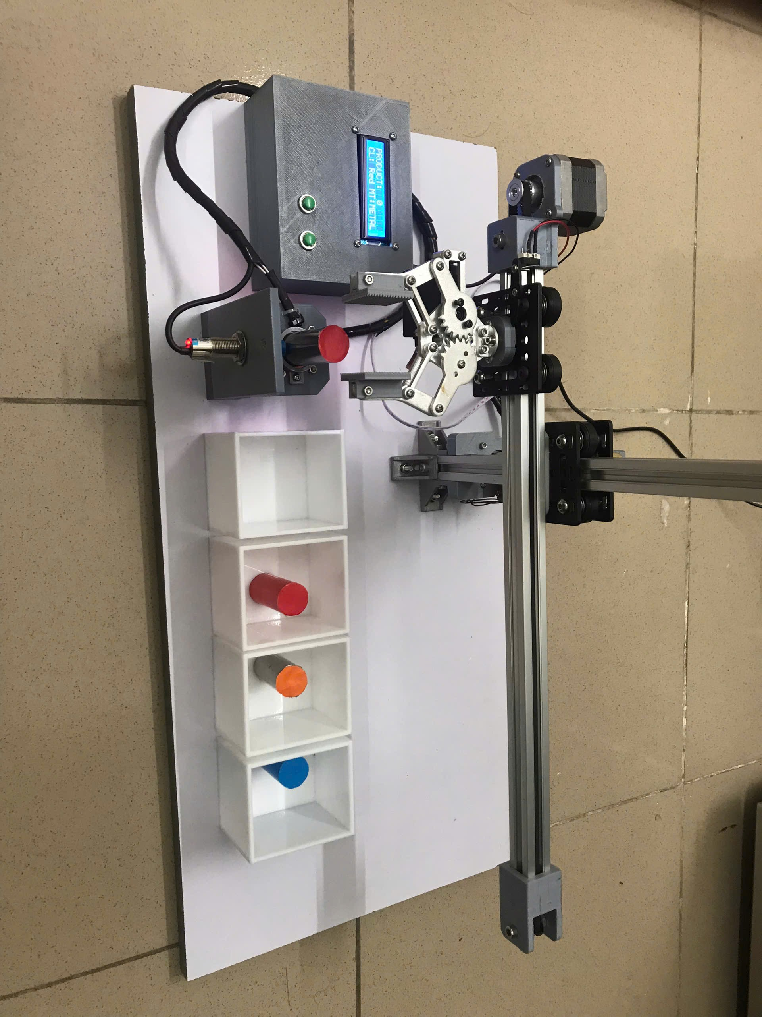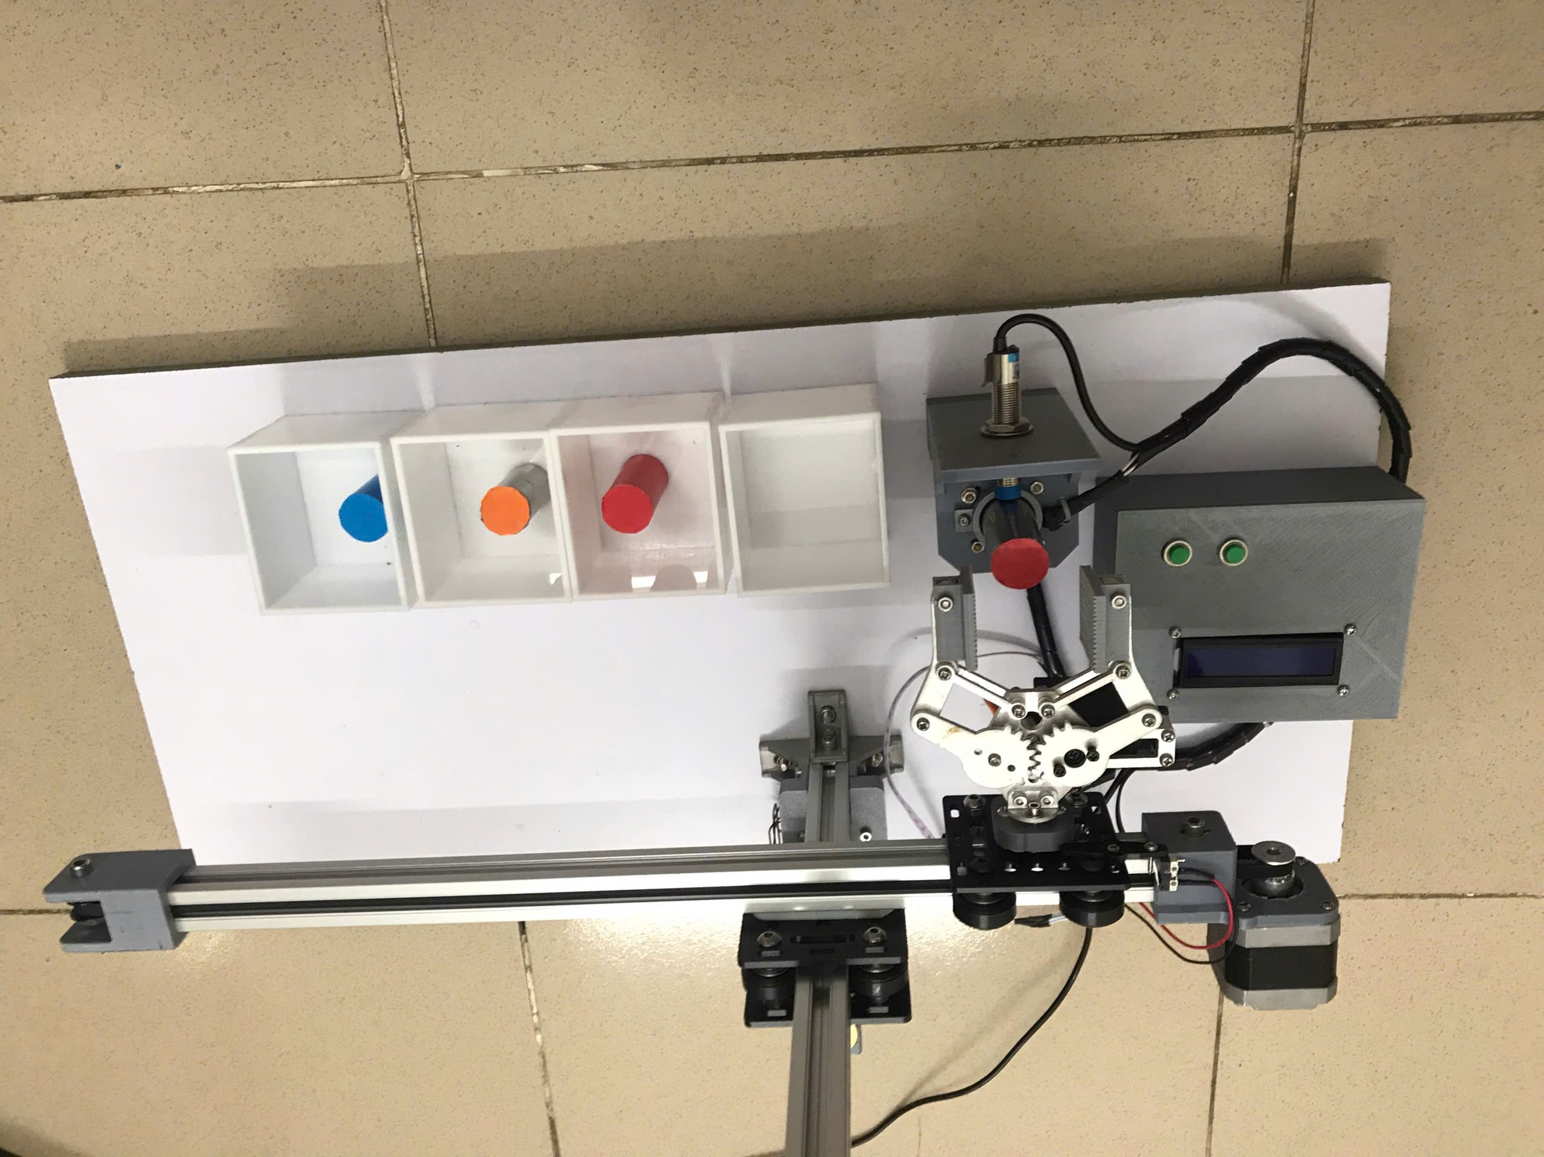

Hình 4.1 Hình ảnh thực tế của hệ thống

4.2 Hướng phát triển

* Tối ưu hóa thuật toán: Nghiên cứu và cải thiện thêm các thuật toán nhận diện để tăng độ chính xác, đặc biệt trong các trường hợp phức tạp như sản phẩm có màu sắc hoặc chất liệu tương tự.
* Ứng dụng công nghệ AI và học sâu (Deep Learning): Tích hợp thêm các mô hình học sâu nhằm tăng khả năng nhận diện và phân loại sản phẩm ở mức độ phức tạp cao hơn.
* Phát triển hệ thống thời gian thực: Đưa hệ thống vào hoạt động thời gian thực để có thể phân loại sản phẩm liên tục trong các dây chuyền sản xuất.
* Ứng dụng thực tế: Áp dụng vào các lĩnh vực khác như công nghiệp sản xuất, thương mại điện tử để cải thiện quy trình vận hành.

KẾT LUẬN

Kết quả đạt được cho thấy rằng hệ thống có khả năng hoạt động hiệu quả với độ chính xác cao, đặc biệt khi được đào tạo trên bộ dữ liệu đa dạng về màu sắc và chất liệu. Nhờ đó, hệ thống không chỉ giúp tiết kiệm thời gian mà còn giảm thiểu sai sót so với phương pháp phân loại thủ công truyền thống. Điều này đặc biệt quan trọng trong các ngành công nghiệp đòi hỏi tính chính xác và hiệu quả cao, ví dụ như sản xuất và thương mại điện tử.

Hệ thống cũng thể hiện tiềm năng lớn về khả năng mở rộng, nhờ tính linh hoạt trong việc tuỳ biến để phù hợp với nhiều loại sản phẩm khác nhau. Với việc tiếp tục cải tiến và phát triển, hệ thống có thể ứng dụng vào nhiều lĩnh vực, từ sản xuất tự động hóa cho đến quản lý kho hàng và chuỗi cung ứng.

Tuy nhiên, bên cạnh những thành công đạt được, vẫn còn một số hạn chế cần khắc phục. Đầu tiên, trong các trường hợp sản phẩm có màu sắc và chất liệu gần giống nhau, hệ thống đôi khi gặp khó khăn trong việc phân loại chính xác. Điều này đòi hỏi việc tối ưu hóa hơn nữa các thuật toán, đặc biệt là trong việc xử lý các trường hợp ngoại lệ và tăng cường khả năng nhận diện các yếu tố nhỏ nhưng quan trọng.

Ngoài ra, để hệ thống có thể hoạt động tốt trong môi trường thực tế, cần nghiên cứu và phát triển thêm các tính năng liên quan đến xử lý thời gian thực và khả năng tích hợp vào các dây chuyền sản xuất công nghiệp. Việc áp dụng các mô hình học sâu (Deep Learning) có thể là một hướng đi tiềm năng để nâng cao độ chính xác và khả năng học tập của hệ thống, đặc biệt khi làm việc với các bộ dữ liệu lớn và phức tạp hơn.

Trong tương lai, hệ thống phân loại sản phẩm dựa trên màu sắc và vật liệu có thể trở thành một phần quan trọng trong quá trình tự động hóa tại các nhà máy sản xuất, giúp giảm thiểu sự phụ thuộc vào lao động thủ công và tăng hiệu quả hoạt động. Việc tích hợp công nghệ AI và học sâu không chỉ giúp hệ thống trở nên thông minh hơn mà còn mở ra nhiều khả năng ứng dụng trong các ngành công nghiệp khác, chẳng hạn như kiểm tra chất lượng sản phẩm, giám sát hàng hóa trong kho và hỗ trợ bán hàng trực tuyến.

Nhìn chung, luận án này đã đạt được những mục tiêu ban đầu, nhưng cũng đồng thời mở ra nhiều câu hỏi và hướng nghiên cứu mới cho các dự án tiếp theo. Với tiềm năng phát triển mạnh mẽ, hệ thống phân loại sản phẩm theo màu sắc và vật liệu không chỉ là một bước tiến trong công nghệ nhận diện mà còn có thể góp phần tạo nên sự đổi mới trong cách các ngành công nghiệp vận hành trong kỷ nguyên số hóa.

TÀI LIỆU THAM KHẢO

[1]. https://html.alldatasheet.com

[2]. https://nshopvn.com

[3]. ESP32 Series Datasheet – Espressif Systems – 2023

Và một số tài liệu cứng khác.